Skuodo klasterio hibridinis projektas
ESIA netechninė santrauka – P priedas

Parengta

„European Energy A/S”
Data
2026 m. liepos 10 ^{d.}
Nuoroda
0819625
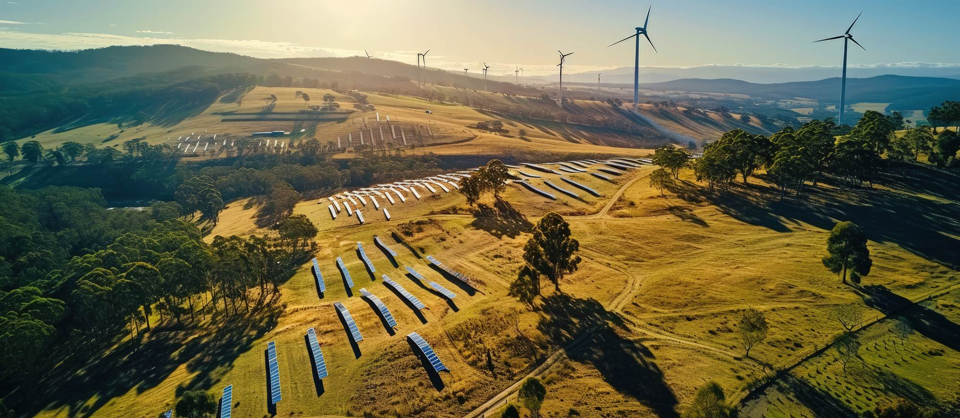
Dokumento duomenys
DOKUMENTO PAVADINIMAS | Skuodo klasterio hibridinis projektas
DOKUMENTO PAANTRAŠTĖ | ESIA netechninė santrauka – P priedas
PROJEKTO NUMERIS | 0819625

DATA | 2026 m. liepos 10 d.

VERSIJA | Galutinė
AUTORIUS | CORPI ir ERM darbo grupė
KLIENTO PAVADINIMAS | „European Energy A/S”

Dokumento istorija
 |  |  |  | ERM leidimas išduoti
Versija | Pataisa | Autorius | Peržiūrėjo | Pavadinimas | Data | Komentarai
Galutinis | 00 | CORPI darbo grupė ir ERM darbo grupė | Constanza Mateos, Julius Morkūnas | Alessandro Sestagalli, Julius Morkūnas | 2026 m. liepos 10 d.

Parašų puslapis
Skuodo klasterio hibridinis projektas
ESIA netechninė santrauka – P priedas
0819625

 |  | 
Alessandro Sestagalli  Partneris |  | Julius Morkūnas  CORPI

Constanza Mateos
Projekto vadovė

© „2026 “ autorinės teisės priklauso „The ERM International Group Limited” ir (arba) jos filialams („ERM”). Visos teisės saugomos.
Jokia šio leidinio dalis negali būti atgaminta ar perduota bet kokia forma ar bet kokiais būdais be išankstinio raštiško „ERM” leidimo.

Turinys
1. Apie šį dokumentą 7
2. Kas vykdo projektą? 7
3. Kas yra ESIA ir kodėl ji reikalinga? 7
4. Kokie įstatymai ir standartai taikomi projektui? 8
4.1 Nacionalinis poveikio aplinkai vertinimo patikrinimas 8
4.2 Nacionaliniai, ES reikalavimai ir tarptautinės konvencijos 9
4.3 Tarptautiniai standartai 11
5. Projekto apžvalga 11
5.1 Kur vykdomas projektas? 11
5.2 Ką apims projektas? 12
5.3 Kaip PROJEKTAS bus pastatytaS? 13
5.4 Kas vyks PROJEKTO eksploatacijos metu? 15
5.5 Kodėl šis projektas yra reikalingas? 15
5.6 Kokios projekto alternatyvos buvo svarstomos? 16
6. Kokia yra pradinė aplinkos būklė? 16
6.1 Fizinė aplinka 17
6.2 Biologinė aplinka 18
6.3 Socialinė ir ekonominė aplinka 20
7. Projekto poveikis 21
7.1 Kaip vertinamas projekto poveikis? 21
7.2 Kokie yra pagrindiniai projekto poveikiai? 23
7.2.1 Poveikio apibendrinimo lentelės 25
7.3 Kaip vertinami NEPLANUOTI ĮVYKIAI? 29
7.4 Kokie yra pagrindiniai neplanuoti projekto įvykiai? 29
7.5 Neplanuotų įvykių suvestinė lentelė 30
7.6 Kaip vertinama projekto sąveika su kitais šioje teritorijoje vykdomais projektais? 31
8. Poveikio mažinimo priemonės 32
8.1 Kokios pagrindinės priemonės numatytos projekto poveikiui mažinti? 32
9. Aplinkos ir socialinio valdymo bei MONITORINGO planas 34
9.1 Aplinkos ir socialinių aspektų MONITORINGAS 34
9.2 Įgyvendinimas, stebėsena ir auditas 35
10. Suinteresuotųjų šalių įtraukimo veikla 35
10.1 Iki šiol įgyvendintos veiklos 35
10.2 Planuojamos veiklos 36
11. Kaip susisiekti su projekto komanda: Bendruomenės atsiliepimų ir skundų nagrinėjimo mechanizmas 36
12. Išvados 37

Lentelių sąrašas
4-1 lentelė. Projektui taikomi Lietuvos, ES reikalavimai, tarptautinės konvencijos 13
5-1 lentelė. Projekto alternatyvų santrauka 22
7-1 lentelė. Projekto poveikis fizinei aplinkai 33
7-2 lentelė. Projekto poveikis biologinei aplinkai 34
7-3 lentelė. Projekto poveikis socialinei ir ekonominei aplinkai 35
7-4 lentelė. Neplanuotų įvykių vertinimo matrica 38
7-5 lentelė. NEPLANUOTŲ ĮVYKIŲ SUVESTINĖ LENTELĖ 40
11-1 lentelė. Kur ir kaip galima pateikti skundą, klausimą ar atsiliepimą? 48

Paveikslų sąrašas
5.1 pav. Projekto IŠSIDĖSTYMAS 16
5.2 pav. Projekto schema 17
5.3 pav. Statybos darbai 19
6.1 pav. NUOTRAUKA, KURIOJE ŽIŪRIMA Į PROJEKTO TERITORIJĄ IŠ ŽEMYTĖS KAIMO (GAUTA NAUDOJANT „GOOGLE EARTH”) 25
6.2 pav. Saugomos teritorijos 25
6.3 pav. RYTINĖ MEDVARLĖ (kairėje) ir SKIAUTERĖTASIS TRITONAS (dešinėje) 27
6.4 pav. SENOJI ĮPILTIES PILIS 30
7.1 pav. Ateities kraštovaizdŽio su vĖjo jĖgainėmis modeliavimas 33
7.2 pav. PasEkmiŲ klasifikacija 38
7.3 pav. TikimybĖs klasifikacija 38

AKRONIMAI IR SANTRAUKOS
Akronimai | Aprašymas
BAT | Geriausios galimos technologijos
BESS | Akumuliatorių energijos kaupimo sistema
CCTV | Uždarojo kontūro televizija
CORPI | Pajūrio tyrimų ir planavimo institutas
DC | Nuolatinė srovė
EBRD | Europos rekonstrukcijos ir plėtros bankas
PAV | Poveikio aplinkai vertinimas
EMF | Elektromagnetiniai laukai
ESIA | Aplinkos ir socialinio poveikio vertinimas
ESMMP | Aplinkos ir socialinio valdymo bei stebėsenos planas
ESMP | Aplinkos ir socialinio valdymo planas
ESR | Aplinkos ir socialiniai reikalavimai
GBVH | Smurtas ir priekabiavimas dėl lyties
GHG | Šiltnamio efektą sukeliančios dujos
HV / MV / LV | Aukšta / Vidutinė / Žema įtampa
HVAC | Šildymas, vėdinimas ir oro kondicionavimas
IFC | Tarptautinė finansų korporacija
TDO | Tarptautinė darbo organizacija
LCO | Ličio-kobalto oksidas
LFP | Ličio geležies fosfatas
NTS | Netechninė santrauka
OHS | Darbuotojų sveikata ir sauga
PV | Fotovoltinė
JT | Jungtinės Tautos
WT | Vėjo turbina

Pagrindiniai Skuodo projekto faktai
Projekto pavadinimas | Skuodo klasterio hibridinis projektas
Vystytojas |   UAB „European Energy“
Vieta | Projektas įgyvendinamas šiaurės vakarų Lietuvoje, Skuodo rajono savivaldybėje, Klaipėdos apskrityje. Jis bus vykdomas žemės ūkio paskirties žemėje Plaušinių, Palegijos, Žemytės ir Juodeikių kaimuose Lenkimų seniūnijoje. Projekto teritorija užima apie 230–250 hektarų, yra mažiau nei 3 km nuo Latvijos sienos, apie 50 km nuo Klaipėdos ir maždaug 15–20 km nuo Baltijos jūros pakrantės.
Pagrindiniai komponentai ir galia | Projektas apima 24 vėjo jėgaines, kurių bendra galia sudaro maždaug 173 MW, 16 aptvertų saulės fotovoltinių jėgainių grupes, kurių bendra galia siekia apie 120 MW nuolatinės srovės, 100 MW / 200 MWh talpos akumuliatorių energijos kaupimo sistemą, sudarytą iš maždaug 20–30 konteineriuose sumontuotų akumuliatorių blokų ir susijusios elektros įrangos, naują transformatorių pastotę, vidutinės įtampos požeminį kabelių tinklą, šviesolaidinius kabelius ir maždaug 9 km ilgio aukštos įtampos požeminį eksportavimo kabelį į Darbėnų pastotę.
Statybų trukmė ir programa | Numatoma, kad statybos truks apie dvejus metus. Statybos vyks etapais: kai kurie komponentai pradės veikti kol kiti dar bus statomi. Numatoma, kad pirmiausia bus pradėta gaminti saulės energija, po to – vėjo energija, o vėliau – baterijų energijos kaupimo sistema.
Darbo jėga | Numatoma, kad statybos etapu vidutiniškai reikės apie 155 darbuotojų, o atliekant tam tikrus darbus trumpam jų skaičius gali išaugti iki maždaug 300. Numatoma, kad darbuotojai bus apgyvendinti esamuose apgyvendinimo objektuose aplinkinėje teritorijoje. Eksploatacijos metu projektas bus daugiausia valdomas naudojant nuotolinio stebėjimo ir valdymo sistemas, o tam įgyvendinti numatoma sukurti apie penkias–šešias pilno etato darbo vietas.
Pagrindiniai galimi poveikiai | Numatoma, kad statybų metu dauguma poveikių bus laikini ir lokalūs. Pagrindiniai poveikiai apima dulkes, statybų triukšmą, laikinus eismo sutrikimus, dirvožemio kasimą, laikinus nepatogumus netoliese gyvenantiems namų ūkiams ir žemės naudotojams, galimą poveikį faunai ir paukščiams bei laikiną poveikį vietiniams keliams ir paslaugoms. Eksploatacijos metu pagrindinis poveikis bus susijęs daugiausia su vėjo jėgainių ir kitos infrastruktūros matomumu, šešėlių mirgėjimu, atspindžiais ir akinimo efektu, eksploatacijos triukšmu, ilgalaikiu žemės ūkio paskirties žemės užėmimu bei paukščių ir šikšnosparnių susidūrimo su elektrinėmis rizika. Įgyvendinus numatytas poveikio mažinimo ir valdymo priemones, numatoma, kad didžioji dalis likusio poveikio bus sumažinta iki nedidelio arba nereikšmingo lygio, nors kai kurie likę poveikiai, susiję su paukščių susidūrimo rizika ir vizualiniu poveikiu paveldo vietovėms, gali išlikti vidutinio stiprumo.
Pagrindinės naudos | Projektas prisidės prie Lietuvos perėjimo prie atsinaujinančiosios energijos, klimato kaitos švelninimo ir energetinio saugumo užtikrinimo, padidins atsinaujinančiosios elektros energijos gamybos ir saugojimo pajėgumus elektros tinkle, rems bendrą ekonomiką per elektros energijos gamybą ir eksportą, taip pat sukurs laikinas darbo vietas statybų sektoriuje, skatins vietines verslo galimybes bei užtikrins tam tikrą ilgalaikio darbo vietų skaičių eksploatacijos etape.
Suinteresuotųjų šalių įtraukimas ir kontaktiniai duomenys | Suinteresuotosios šalys gali prašyti informacijos, teikti atsiliepimus, iškelti susirūpinimą ar pateikti skundus naudojantis projekto suinteresuotųjų šalių įtraukimo ir skundų nagrinėjimo mechanizmu. Kontaktiniai duomenys turėtų atitikti Suinteresuotųjų šalių įtraukimo planą ir galutinius viešai skelbiamus dokumentus.

- Apie šį dokumentą
Šiame dokumente pateikiamos pagrindinės aplinkos ir socialinio poveikio vertinimo (ESIA) išvados dėl „Skuodas Cluster Hybrid“ projekto Skuodo rajono savivaldybėje, šiaurės vakarų Lietuvoje. Projektas apima atsinaujinančios energijos gamybą (įskaitant saulės baterijas ir vėjo jėgaines), baterijų energijos kaupimo sistemą (BESS) elektros energijai kaupti, naują transformatorių pastotę ir požeminį kabelių tinklą. Projektą įgyvendina UAB „European Energy“. ESIA Ataskaitą, taip pat ir šį dokumentą, „European Energy“ (EE) užsakymu parengė Pajūrio tyrimų ir planavimo institutas (CORPI) bei „ERM Italia S.p.A“ (ERM).
Ši netechninė santrauka (NTS) yra dalis platesnio informacijos paketo, parengto šiam projektui. Išsamioje aplinkos ir socialinio poveikio vertinimo ataskaitoje (ESIA) nagrinėjamos esamos aplinkos ir socialinės bei ekonominės sąlygos projekto įtakos zonoje, vertinamas projekto poveikis, pateikiamas išsamus nustatytų poveikių švelninimo priemonių sąrašas ir apibrėžiami stebėsenos įsipareigojimai.
ESIA apima duomenis ir rezultatus iš daugybės techninių tyrimų, atliktų ESIA etapo metu, siekiant turėti išsamų supratimą apie socialines ir ekonomines sąlygas. Joje nustatytos kritinės intervencijos sritys, leidžiančios imtis veiksmų, kuriais siekiama užtikrinti, kad projektas, kiek įmanoma, nesukeltų jokių pokyčių pradinėse socialinėse ir ekonominėse sąlygose.
ESIA tikslas – patvirtinti, kad projektas visiškai atitinka aplinkos ir socialinius standartus, kuriuos paprastai taiko didžiosios tarptautinės finansų institucijos. Šiuo atveju, ši institucija yra Europos rekonstrukcijos ir plėtros banko (EBRD) aplinkos ir socialinė politika (2024).
Projektas jau buvo įvertintas pagal Lietuvos nacionalinę poveikio aplinkai vertinimo (PAV) atrankos procedūrą, kurios metu buvo gauta išvada, kad atlikti išsamų nacionalinį PAV nėra būtina.
Šis NTS skirtas kaip prieinama ESIA ir techninių dokumentų santrauka; išsamesnė techninė informacija pateikiama pilnoje ESIA ataskaitoje ir prieduose.
Su visais dokumentais galima susipažinti. Suinteresuotųjų šalių įtraukimo plane (SEP) ir skundų nagrinėjimo mechanizme paaiškinama, kaip dalyvauti ir susisiekti su atitinkamomis projekto šalimis, kad bet kuriuo projekto įgyvendinimo etapu būtų galima pateikti atsiliepimus, išreikšti susirūpinimą ar pateikti skundus.

- Kas įgyvendina projektą?
Projektą įgyvendina UAB „European Energy“ (EE). EE – tai 2004 m. Danijoje įkurta įmonė, kurios veiklos pagrindą sudaro europinės vertybės. Ji turi daugiau nei 900 darbuotojų iš 51 šalies, dirbančių daugiau nei 30-yje biurų. Įmonė vykdo projekto plėtros veiklą 23 šalyse. Paprastai „EE“ valdo savo projektus nuo pradžios iki pabaigos: nuo atrankos, plėtros, statybos iki eksploatacijos. „EE“ jau yra įsitvirtinusi Lietuvoje – turi biurą Vilniuje. „EE“ Lietuvoje jau sėkmingai įgyvendino keletą akumuliatorių energijos saugojimo, vėjo ir saulės energijos projektų, iš kurių kai kurie jau veikia keletą metų, o kai kurie dar yra statomi.

- Kas yra ESIA ir kodėl ji reikalinga?
Projektas jau praėjo pagal Lietuvos teisės aktus reikalaujamą nacionalinę leidimų išdavimo procedūrą, įskaitant poveikio aplinkai vertinimo (PAV) atranką. Vėjo jėgainių PAV atranka buvo atlikta 2022 m., o jos rezultatai patvirtino, kad išsamaus PAV atlikti nereikia; ši išvada galioja iki 2028 m. spalio mėn. Kitiems projekto komponentams, t. y., saulės kolektoriams (fotovoltiniai moduliai) ir baterijų energijos saugojimo, o mažinimo priemonių įgyvendinimą, siekiant išvengti, sumažinti ar valdyti neigiamą poveikį ir riziką, taip pat, jei įmanoma, sustiprinti teigiamą poveikį. Šios priemonės bus įtrauktos į projekto aplinkos ir socialinio valdymo planus.
Prieš rengiant ESIA ataskaitą, vyksta viešojo informavimo etapas, kurio metu projektas pristatomas atitinkamoms suinteresuotosioms šalims; tai yra svarbus etapas, kurio metu renkama suinteresuotųjų šalių atsiliepimai, į juos atsakoma, o tai gali lemti ESIA pakeitimus.
- Kokie įstatymai ir standartai taikomi projektui?
  - Nacionalinis poveikio aplinkai vertinimo atrankos etapas
Projektas buvo įvertintas pagal Lietuvos teisės aktus numatytą nacionalinę leidimų išdavimo procedūrą, įskaitant 2022 m. atliktą PAV atranką. Nacionaliniu lygmeniu jau gauti visi reikalingi leidimai projekto plėtrai ir statybai. Pagrindiniai nacionaliniai reikalavimai, susiję su leidimų išdavimo procedūra, yra nurodyti: 1996 m. rugpjūčio 15 d. Lietuvos Respublikos įstatyme „Dėl planuojamos ekonominės veiklos poveikio aplinkai vertinimo” Nr. I-1495; 2017 m. spalio 16 d. Lietuvos Respublikos aplinkos ministro įsakymas Nr. D1-845 „Dėl siūlomų ekonominės veiklos rūšių atrankos aplinkos poveikio vertinimui tvarkos aprašo patvirtinimo”.
Pagal Lietuvos nacionalinę poveikio aplinkai vertinimo sistemą PAV atranka privaloma visais atvejais, kai plėtros projekte numatyta įrengti tris ar daugiau vėjo jėgainių, kurių aukštis viršija 50 m. Projekte numatyta 24 vėjo jėgainės, todėl jis atitiko PAV atrankos reikalavimus.
Kiti Projekto komponentai (t. y. akumuliatorių energijos kaupimo sistema ir saulės energijos gamyba) pagal Lietuvos teisės aktus automatiškai nepatenka į PAV atrankos taikymo sritį, nebent negalima argumentuotai atmesti reikšmingo poveikio „Natura 2000” teritorijoms (saugomų teritorijų tipas).
Lietuvos aplinkos apsaugos agentūros išvados dėl projekto, pateiktos 2022 m. PAV atrankos metu, yra tokios:

- Projektui nereikalingas išsamus PAV. Ši išvada galioja iki 2028 m. spalio mėn.
- Siūlomos vėjo jėgainių statybos vietos patenka į teritorijas, kurios pagal savivaldybės planavimo sistemą jau yra paskirtos infrastruktūrai ir vėjo energetikos plėtrai.
- Nėra numatoma jokio reikšmingo neigiamo poveikio „Natura 2000” teritorijoms, todėl projekto akumuliatorių energijos saugojimo sistemai ir saulės energijos gamybos komponentams PAV procedūra nereikalinga.
- Nėra numatoma jokio reikšmingo neigiamo poveikio Latvijai (esanti 3 km atstumu), todėl tarpvalstybinė PAV procedūra nebuvo reikalinga.
- Buvo atliktas tarptautinis aplinkos ir socialinio poveikio vertinimas (ESIA), siekiant užtikrinti, kad projektas atitiktų pagrindinių tarptautinių finansų institucijų, pvz., EBRD, reikalavimus.
  - Nacionaliniai, ES reikalavimai ir tarptautinės konvencijos
Lietuvos nacionalinę reguliavimo sistemą sudaro keletas įstatymų, reglamentuojančių biologinės įvairovės išsaugojimą, teritorijų planavimą, statybą, taršos prevenciją, triukšmą, vandens naudojimą ir kitus su projektu susijusius klausimus. Lietuva laikosi Europos Sąjungos (ES) direktyvų, užtikrinančių, kad poveikis aplinkai būtų vertinamas ir sprendžiamas nuosekliai visoje Europoje. Lietuva taip pat yra tarptautinių konvencijų, nustatančių reikalavimus, skatinančius tvarų vystymąsi pasauliniu mastu, šalis. Toliau nurodyti reikalavimai, kurie labiausiai susiję su Projektu. PAV atrankos etapo metu buvo nustatyta, kad tarpvalstybinis poveikis greičiausiai nebus reikšmingas, nepaisant to, kad iki Latvijos sienos yra tik 3 km.

4-1 lentelė – Projektui taikomi Lietuvos, ES reikalavimai, tarptautinės konvencijos
Tema | Nuoroda
Pagrindiniai nacionaliniai reikalavimai
Aplinkos apsauga | Lietuvos Respublikos aplinkos apsaugos įstatymas, 1992 m. sausio 21 d., Nr. I-2223
Saugomos teritorijos | Lietuvos Respublikos įstatymas dėl saugomų teritorijų, Nr. I-301, 1993 m. lapkričio 9 d.; Lietuvos Respublikos Vyriausybės nutarimas Nr. 276, 2004 m. kovo 15 d., „Dėl buveinių ar paukščių apsaugai svarbių teritorijų bendrųjų nuostatų patvirtinimo”; Buveinių direktyva 92/43/EEB; Paukščių direktyva 2009/147/EB
Teritorijų planavimas | Lietuvos Respublikos teritorinio planavimo įstatymas, 1995 m. gruodžio 12 d. Nr. I-1120
Specialiosios žemės naudojimo sąlygos | Lietuvos Respublikos įstatymas dėl specialių žemės naudojimo sąlygų, 2019 m. birželio 6 d., Nr. XIII-2166
Statyba | Lietuvos Respublikos statybos įstatymas, 1996 m. kovo 19 d. Nr. I-1240
Vandens apsauga | Lietuvos Respublikos Vandens įstatymas
Atsinaujinanti energija | Lietuvos Respublikos Atsinaujinančiosios energijos įstatymas, 2011 m. gegužės 12 d., Nr. XI-1375
Aplinkosaugos reikalavimai saulės jėgainėms | 2022 m. lapkričio 14 d. Lietuvos Respublikos aplinkos ministro įsakymas Nr. D1-358 „Dėl aplinkosaugos reikalavimų saulės jėgainių planavimui, statybai ir eksploatacijai patvirtinimo”
Triukšmas | Lietuvos Respublikos Triukšmo valdymo įstatymas; Lietuvos higienos norma HN 33:2026 „Triukšmo ribinės vertės gyvenamuosiuose ir viešuosiuose pastatuose bei jų aplinkoje”; STR 2.01.08:2003 „Lauke naudojamos įrangos į aplinką skleidžiamo triukšmo valdymas”
Atliekų tvarkymas | Lietuvos Respublikos Atliekų tvarkymo įstatymas; Atliekų tvarkymo taisyklės, patvirtintos 1999 m. liepos 14 d. Lietuvos Respublikos aplinkos ministro įsakymu Nr. 217; Elektros ir elektroninės įrangos bei jos atliekų tvarkymo taisyklės; Statybinių atliekų tvarkymo taisyklės
Kultūros paveldas | Lietuvos Respublikos Nekilnojamojo kultūros paveldo apsaugos įstatymas, 1994 m. gruodžio 22 d. Nr. I-733; Paveldo tvarkymo reglamentas PTR 2.13.01:2022 „Archeologinio kultūros paveldo tvarkymas”
ES direktyvos
Poveikio aplinkai vertinimas | Direktyva 2011/92/ES, iš dalies pakeista Direktyva 2014/52/ES (PAV direktyva)
Buveinės | Buveinių direktyva (Direktyva 92/43/EEB)
Paukščiai | Paukščių direktyva (Direktyva 2009/147/EB)
Tarptautinės konvencijos
Klimato kaita | Jungtinių Tautų bendroji klimato kaitos konvencija (JTBKKK)
Klimato kaita | Jungtinių Tautų bendrosios klimato kaitos konvencijos (UNFCCC) Kioto protokolas
Klimato kaita | Paryžiaus susitarimas
Biologinė įvairovė ir ekosistemos | Biologinės įvairovės konvencija (CBD)
Biologinė įvairovė ir ekosistemos | Berno konvencija dėl Europos laukinės gamtos ir natūralių buveinių išsaugojimo
Biologinė įvairovė ir ekosistemos | Konvencija dėl tarptautinės reikšmės šlapžemių, ypač kaip vandens paukščių buveinių (Ramsaro konvencija)
Biologinė įvairovė ir ekosistemos | Konvencija dėl migruojančių laukinių gyvūnų rūšių išsaugojimo (CMS / Bonos konvencija)
Visuomenės dalyvavimas | Konvencija dėl teisės gauti informaciją, visuomenės dalyvavimo priimant sprendimus ir teisės kreiptis į teismą aplinkosaugos klausimais (Orhuso konvencija)
Atliekos ir pavojingos medžiagos | Bazelio konvencija dėl pavojingų atliekų tarpvalstybinio pervežimo ir jų šalinimo kontrolės
Atliekos ir pavojingos medžiagos | Roterdamo konvencija dėl išankstinio informuoto sutikimo procedūros, taikomos tam tikroms pavojingoms cheminėms medžiagoms ir pesticidams tarptautinėje prekyboje
Atliekos ir pavojingos medžiagos | Stokholmo konvencija dėl patvariųjų organinių teršalų
Atliekos ir pavojingos medžiagos | Minamatos konvencija dėl gyvsidabrio
Kultūros paveldas | Konvencija dėl pasaulio kultūros ir gamtos paveldo apsaugos
Žmogaus teisės ir darbas | Pagrindinės JT žmogaus teisių sutartys ir atitinkamos TDO konvencijos, kurias ratifikavo Lietuva
  - Tarptautiniai standartai
Projekte taip pat laikomasi tarptautinių standartų, kuriuos taiko tarptautinės finansų institucijos (IFC). Šiuo metu projekte dalyvauja Europos rekonstrukcijos ir plėtros bankas (EBRD), todėl didžiausias dėmesys skiriamas EBRD aplinkos ir socialinės politikos (2024) bei aplinkos ir socialinių reikalavimų (ESR) taikymui. ESR apibrėžia aspektus, į kuriuos reikia atsižvelgti, ir priemones, skirtas aplinkos bei socialinėms rizikoms ir poveikiui vertinti, mažinti, stebėti ir valdyti per visą Projekto gyvavimo ciklą.
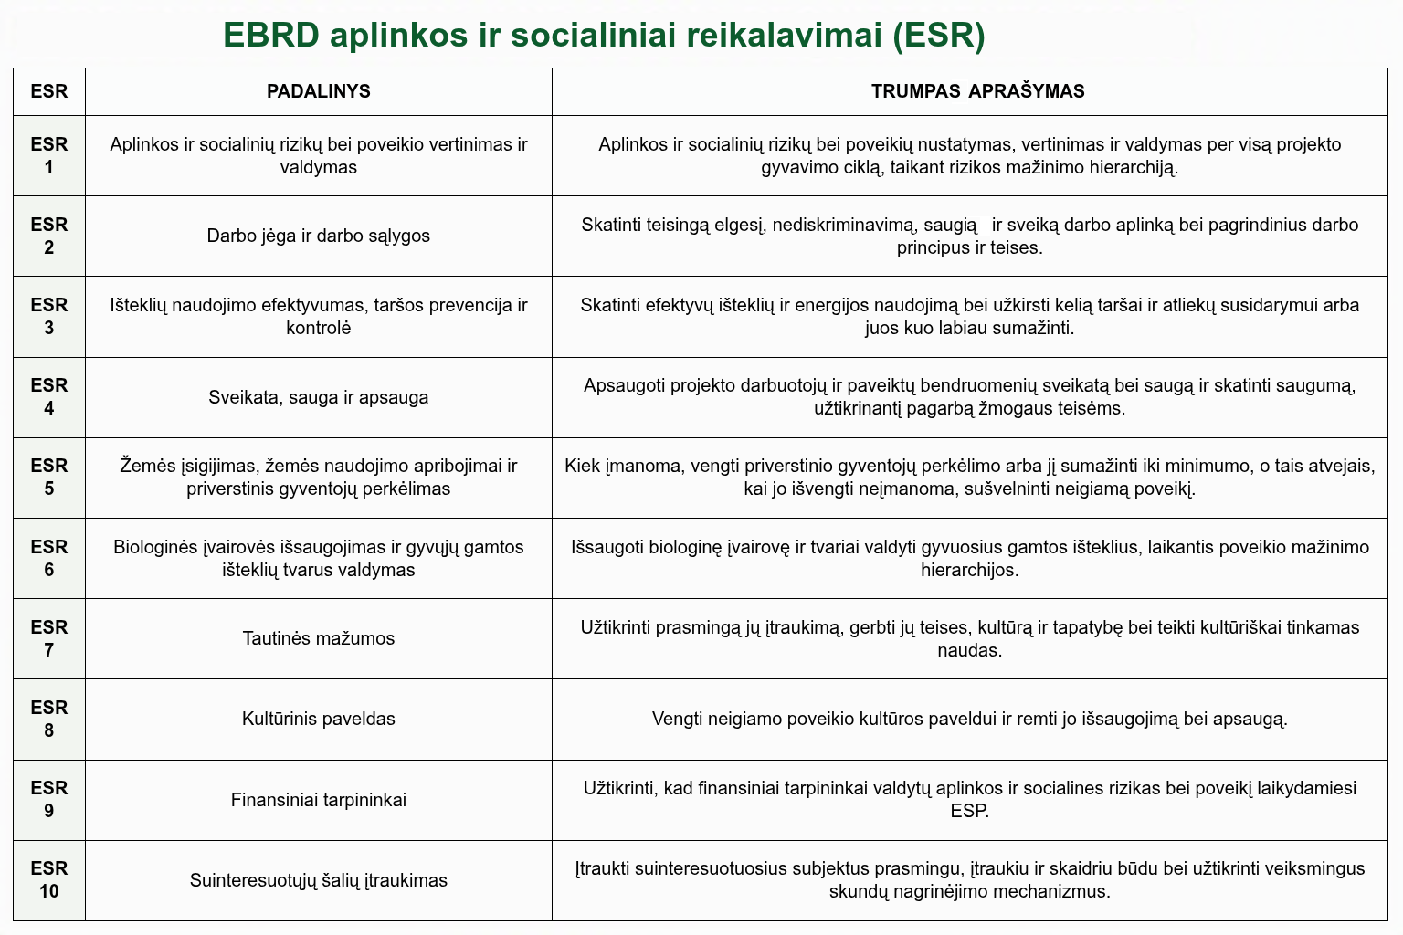Aplinkos ir socialinio poveikio vertinime (ESIA) taip pat atsižvelgiama į kitas tarptautiniu mastu pripažintas sistemas, įskaitant IFC veiklos standartus, „Equator Principles IV“, Pasaulio banko grupės aplinkos, sveikatos ir saugos gaires bei JT verslo ir žmogaus teisių gaires. IFC veiklos standartai yra dar vienas plačiai taikomų tarptautinių gerosios praktikos reikalavimų rinkinys, skirtas bankų ir investuotojų finansuojamiems projektams. Jie padeda užtikrinti, kad projektuose būtų įvertintas ir valdomas galimas poveikis žmonėms, darbuotojams, žemei, gamtiniams ištekliams, kultūros paveldui ir vietos bendruomenėms. Šie standartai padeda užtikrinti, kad Projektas atitiktų aukštus aplinkos ir socialinės veiklos lūkesčius. Kai tarptautiniai standartai skiriasi nuo ES ar nacionalinių teisės aktų, taikomi tie reikalavimai, kurie yra griežtesni.
- Projekto apžvalga
  - Kur vykdomas projektas?
Projektas vykdomas šiaurės vakarų Lietuvoje, Klaipėdos apskrities Skuodo rajono savivaldybėje, Lenkimų seniūnijoje, žemės ūkio paskirties žemėje, supančioje Plaušinių, Palegijos, Žemytės ir Juodeikių kaimus. Plėtros teritorija apima maždaug 230–250 hektarų ir yra mažiau nei 3 km nuo Latvijos sienos, apie 50 km nuo Klaipėdos ir 15–20 km nuo Baltijos jūros pakrantės. Kraštovaizdžiui būdingos lygumos, žemės ūkio paskirties plotai, esantys 30–45 m virš jūros lygio, kuriuos kerta nedideli kaimo keliai, iš kurių kai kurie yra neasfaltuoti, bei drenažo kanalai. Projekto išdėstymas platesnės teritorijos žemėlapyje pateiktas 1 paveiksle.
5.1 pav. projekto išsidėstymas
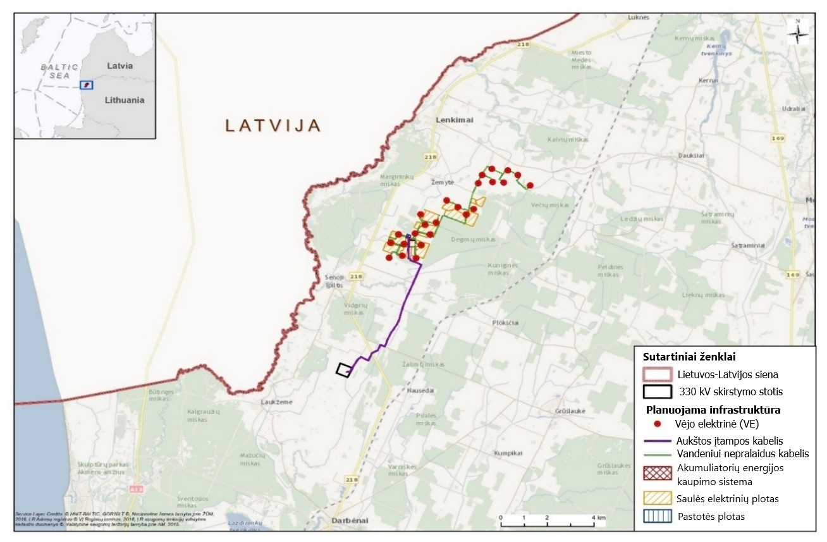

  - Ką apims projektas?
Projektą sudaro šie pagrindiniai komponentai, pavaizduoti 5.2 paveiksle:
- 24 vėjo turbinos (WT), kurių bendra galia sudaro apie 173 MW.
- 16 saulės fotovoltinių (PV) grupių (aptvertų) su bendra galia apie 120 MW (nuolatinė srovė).
- 100 MW / 200 MWh talpos akumuliatorių energijos saugojimo sistema (BESS).
Vėjo jėgainių ir PV grupių komponentai gamins energiją, paverčiant vėjo ir saulės energiją į elektros energiją. BESS saugos pagamintą energiją 20–30 konteineriuose su akumuliatorių elementais ir susijusia elektros įranga.
BESS kaups energiją, kai projektas pagamins daugiau elektros energijos, nei reikia elektros tinklui, ir išleis ją didelio energijos poreikio laikotarpiais, užtikrindama elektros energijos prieinamumą bet kuriuo metu.
Kiti pagrindiniai projekto komponentai apima:
- Vidutinės įtampos elektros tinklą, sudarytą iš po žeme įrengtų elektros kabelių ir optinių skaidulų kabelių. Vėjo jėgainėse ir saulės fotoelektros jėgainių grupėse taip pat reikės elektros įrangos, skirtos pagamintos elektros energijos transformavimui ir įtampos padidinimui. Ši sudedamoji dalis leis perduoti projekte pagamintą elektros energiją į transformatorinę ir užtikrins įvairios pagalbinės įrangos bei paslaugų (nuotolinio stebėjimo sistemų ir vaizdo stebėjimo sistemų) veikimą.
- Transformatorinę
- 9 km ilgio po žeme įrengtas aukštos įtampos kabelį.
Minėti komponentai atitinkamai surinks ir padidins projekte pagamintos elektros energijos įtampą bei perduos ją į tašką, kuriame ji bus prijungta prie Lietuvos elektros tinklo („Darbėnų” pastotė). Tinklo prijungimo taškui ir elektros perdavimo infrastruktūrai gali prireikti tam tikrų modernizavimo darbų, kurie nepatenka į projekto apimtį, tačiau bus būtini projekto įgyvendinimui.
5.2 pav. projekto schema
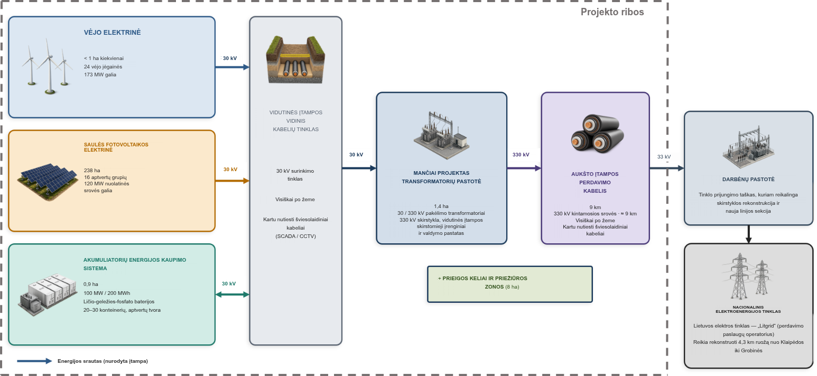
  - Kaip bus vykdomi statybos darbai?
Statybos truks apie 2 metus, o joms vidutiniškai reikės 155 darbininkų. Vykdant konkrečius projekto darbus, darbininkų skaičius gali būti didesnis arba mažesnis (iki 300).
Statybvietės paruošimas: Prieš pradedant statybas, iš kai kurių plotų bus pašalintas viršutinis dirvožemio sluoksnis. Tai apima plotus, kuriuose bus statoma transformatorių pastotė ir akumuliatorių energijos kaupimo sistema, taip pat plotus aplink būsimas vėjo jėgaines ir privažiavimo kelius. Nauji privažiavimo keliai bus iš žvyro. Kai tik įmanoma, bus naudojami esami keliai.
Komponentų montavimas: Statybvietėje bus naudojama įvairi technika ir sunkvežimiai, įskaitant krautuvus, ekskavatorius, taip pat kranus, skirtus vėjo jėgainių montavimui. Projekto komponentams vežti bus naudojami dideli sunkvežimiai, dėl kurių gali prireikti laikinai pakeisti maršrutą tarp Klaipėdos uosto ir projekto teritorijos, kad didesni sunkvežimiai galėtų pravažiuoti. Kabeliai bus klojami tranšėjose. Ten, kur yra keliai, kliūtys ar komunaliniai tinklai, bus naudojama speciali tuneliavimo technika, siekiant išvengti bet kokios paviršinės infrastruktūros pažeidimų. Akumuliatorių energijos kaupimo sistemos teritorijoje bus įrengta nepralaidi membrana, užtikrinanti, kad net jei akumuliatorių konteineriuose atsirastų nuotėkis (labai retas, nenumatytas atvejis), nuotėkos neužterštų dirvožemio.
Po statybų: Baigus statybos darbus, pašalintas derlingas viršutinis dirvožemio sluoksnis bus iš naujo paskirstytas visoje teritorijoje. Vietose, kur dirvožemis buvo atidengtas, bus pasėtos daugiametės, žemos žolės. Visi privažiavimo keliai, kurie nebus reikalingi eksploatacijos etape, bus pašalinti.
Įvairių komponentų statyba vyks etapais. Todėl trikdžiai bus lokalizuoti ir apsiribos konkrečiomis vietomis tam tikru laiko momentu. Kai kurie objektai pradės veikti, kol kiti dar bus statomi. Pirmiausia pradės veikti saulės energijos gamyba (2027 m. rudenį), po to – vėjo energijos gamyba (2028 m. pavasarį), o paskutinė bus baterijų energijos kaupimo sistema (2028 m. vasarą).
5.3 pav. Statybos darbai
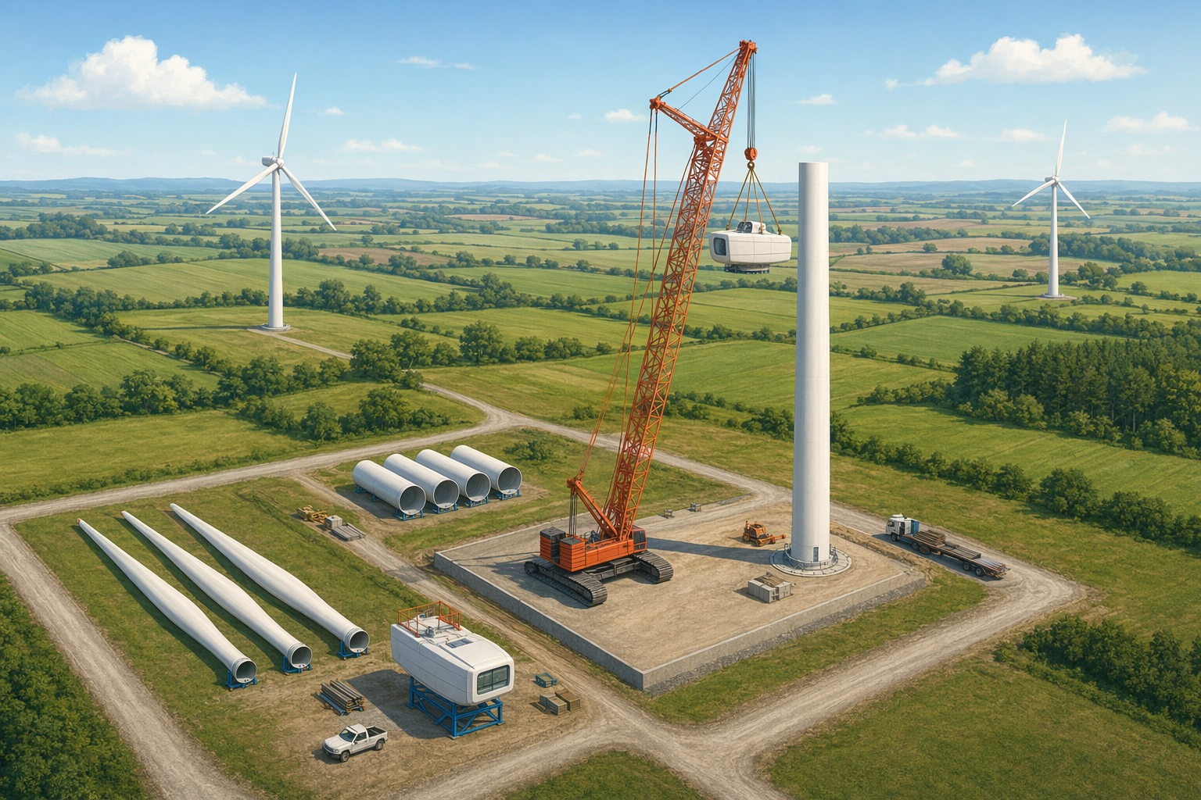
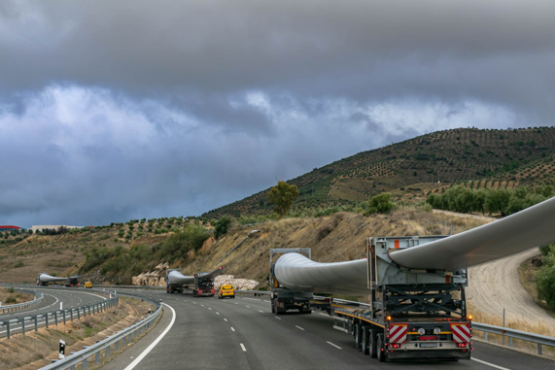
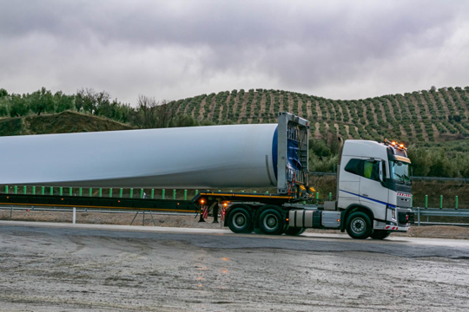
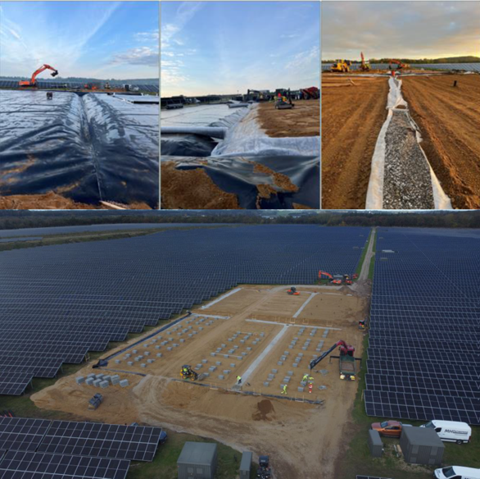

Pastaba: nuotraukos pateiktos tik iliustraciniais tikslais. Viršuje – vėjo jėgainių montavimas; viduryje – baterijų energijos kaupimo sistemos statyba; apačioje – vėjo jėgainių transportavimas.
Statybų metu darbuotojai bus apgyvendinami vietos apgyvendinimo įstaigose gretimoje projekto teritorijoje, EE statybos rangovų nuožiūra. Apie 60 % darbo jėgos gali būti nevietiniai gyventojai; tačiau darbuotojų apgyvendinimas bus tvarkomas pagal specialų „Darbo jėgos apgyvendinimo ir paslaugų valdymo planą”, kuriame bus apibrėžtos apgyvendinimo sąlygos, įvertinti vietos paslaugų ir infrastruktūros poreikiai bei nustatytos bendradarbiavimo su apgyvendinimo paslaugų teikėjais ir vietos valdžios institucijomis procedūros. Be to, galimas darbuotojų buvimo poveikis vietos bendruomenėms bus valdomas pagal Bendruomenės sveikatos, saugos ir saugumo planą, Darbo jėgos valdymo planą ir Suinteresuotųjų šalių įtraukimo planą, įskaitant priemones, susijusias su darbuotojų elgesiu, darbo jėgos ir bendruomenės sąveika, skundų tvarkymu, užkrečiamųjų ligų prevencija, smurto dėl lyties ir priekabiavimo rizika bei nuolatiniu bendravimu su paveiktomis bendruomenėmis.
  - Kas vyks projekto eksploatacijos metu?
Kai kiekviena projekto sudedamoji dalis bus pastatyta ir išbandyta, ji bus pradėta eksploatuoti ir palaipsniui pradėta naudoti. Tai reiškia, kad kai kurios projekto dalys jau gali gaminti, kaupti ar perduoti elektros energiją, o kitos sudedamosios dalys dar bus statomos. Kai visos sudedamosios dalys bus eksploatuojamos, projektas pereis į visišką eksploatacijos etapą.
Projektas veiks apie 30 metų. Eksploatacijos metu projektui nereikės daug darbuotojų, nes jis suprojektuotas taip, kad būtų valdomas daugiausia per nuotolinio stebėjimo ir valdymo sistemas. Darbuotojų buvimas vietoje bus reikalingas atliekant numatytus patikrinimus, planinius ir retkarčiais atliekamus korekcinius techninės priežiūros darbus. Iš viso bus sukurta apie penkias nuolatinės darbo vietas. Saulės jėgainių, transformatorių pastotės ir baterijų energijos kaupimo sistemos teritorijos bus aptvertos tvora, todėl į šias teritorijas patekti nebus galima. Aplink kai kurias vėjo jėgaines tvoros nebus, todėl ten bus galima vykdyti žemės ūkio veiklą.
  - Kodėl šis projektas reikalingas?
Lietuva siekia pagerinti savo energetinį saugumą, mažiau priklausyti nuo importuojamos energijos ir iki 2030 m. pagaminti daugiau elektros energijos, nei suvartoja. Ilgalaikėje perspektyvoje šalis siekia iki 2050 m. tapti grynuoju energijos eksportuotoju. Tarpiniai tikslai, nustatyti 2030 m., apima atsinaujinančios elektros energijos dalies padidinimą iki 100 % bendro galutinio elektros energijos suvartojimo ir atsinaujinančių išteklių dalies padidinimą iki 55 % bendro galutinio energijos suvartojimo, palyginti su 95 % tikslu, numatytu iki 2050 m. Atsinaujinančios energijos gamybos plėtra šalyje yra pagrindinis būdas šiems tikslams pasiekti.
Šiame kontekste, projektas prisidėtų prie maždaug 5,4 % sausumos vėjo jėgainių pajėgumo (4,5 gigavatų, GW) ir 2,9 % saulės jėgainių pajėgumo (4,1 GW), kurių reikia šalyje iki 2030 m., o abu šiuos pajėgumus iki 2050 m. planuojama toliau išplėsti iki 10 GW vėjo ir 9 GW saulės jėgainėms.
BESS įtraukimas dar labiau prisidėtų prie tinklo stabilumo, sprendžiant energijos tiekimo vientisumo, dažnio reguliavimo ir piko paklausos valdymo klausimus.
Atsinaujinančios energijos gamybos plėtra šalyje taip pat sumažintų Lietuvos pažeidžiamumą dėl energijos tiekimo sutrikimų ir kainų svyravimų, susijusių su iškastinio kuro rinkomis.
Manoma, kad vietos mastu projektas atneš tam tikrą ekonominę naudą. Tai gali apimti reguliarias išmokas žemės savininkams pagal ilgalaikes žemės nuomos sutartis, papildomus mokesčius, mokamus savivaldybei bei galimybes vietos įmonėms ir darbuotojams teikti prekes ir paslaugas statybos bei eksploatacijos metu. Statybų etapas taip pat gali padėti darbuotojams įgyti įgūdžių ir patirties atsinaujinančios energijos, elektros infrastruktūros ir akumuliatorių saugojimo bei sistemų srityse, o tai galėtų prisidėti prie būsimų darbo vietų kūrimo panašiuose projektuose. Jei projektas nebūtų įgyvendintas, šios naudos vietinei ekonomikai ir užimtumui neatsirastų.
Galiausiai, strateginė projekto vieta netoli Klaipėdos uosto – didžiausio šalyje – taip pat gali suteikti ilgalaikes galimybes tiekti elektros energiją, kurios gamybos metu išmetamas mažas šiltnamio efektą sukeliančių dujų kiekis, uosto objektams ir uosto veiklai, taip pat remti besiformuojančias energetikos vertės grandines, pavyzdžiui, vandenilio ir jo darinių, e-kuro ir pan. gamybą.
  - Kokios projekto alternatyvos buvo svarstomos?
Toliau pateiktoje lentelėje apibendrinamos pagrindinės projekto alternatyvos ir paaiškinama, kodėl buvo pasirinkti konkretūs sprendimai dėl plėtros, vietos ir projekto:
5-1 lentelė. Projekto alternatyvų apibendrinimas
Alternatyvos | Komentaras | Pasirinktas bazinis variantas
Alternatyva „Be projekto” | Alternatyva „be projekto” reiškia, kad projektas nebus įgyvendintas. Ji laikoma nepalankia, nes reiškia prarastą galimybę prisidėti prie klimato kaitos švelninimo, energetinio saugumo bei šalies pramonės ir ekonomikos plėtros. | Tęsti projekto įgyvendinimą
Kitos vietos | Pasauliniu mastu yra vietovių, kuriose ištekliai yra geresni, tačiau jos neturi tokios pačios politinės paramos, stabilios ir patikimos teisinės sistemos bei ekonomikos kaip Lietuva. Elektros perdavimo infrastruktūra yra pasirengusi priimti projektą, o vietovė turi vienus iš geriausių vėjo išteklių šalyje. Teritorijų planavime ji yra numatyta kaip vėjo energijos plėtrai skirta teritorija. | Projekto vieta, Klaipėdos apskritis
Kitos akumuliatorių technologijos | Yra našesnių baterijų technologijų, kurios gali sukaupti daugiau energijos, tačiau joms būdinga didesnė gaisro rizika, be to, jų sudėtyje yra toksiškas sunkusis metalas – kobaltas. Nuspręsta pasirinkti saugiausią sprendimą. | Ličio-geležies fosfato baterijos
Kiti vėjo turbinų modeliai | Pasirinktas modelis yra aukščiausias, todėl turimoje teritorijoje jis pagamins daugiausia švarios energijos. Aukščio skirtumas, palyginti su kitais modeliais, neturės pastebimo poveikio kraštovaizdžiui, o visų modelių triukšmo lygis yra panašus. | „Vestas V172”
Saulės energijos technologijos | Pasirinktos technologijos seka saulę, kai ji visą dieną juda dangumi, ir gamina elektros energiją iš fotovoltinių modulių galinės pusės, kad sugautų energiją iš šviesos, atspindėtos nuo žemės. Tai leidžia pagaminti daugiausia švarios energijos, atsižvelgiant į turimą žemės plotą. | Dvipusiai moduliai  Vienos ašies sekikliai
Oro linijos | Vietoj požeminių kabelių alternatyva būtų kabelius nutiesti virš žemės paviršiaus kaip oro linijas. Tai turėtų didesnį vizualinį ir ekologinį poveikį, keltų didesnę sugadinimo riziką ir užimtų daugiau žemės paviršiaus. Todėl pirmenybė teikiama kabelių įkasimui. | Po žeme įkasti kabeliai

Kodėl buvo pasirinkta ši vieta
Projekto vieta buvo pasirinkta siekiant suderinamumo su aplinka, biologine įvairove ir netoliese esančiomis bendruomenėmis. Pagrindiniai veiksniai, lėmę šios vietos pasirinkimą, yra šie:
- Šioje teritorijoje gyventojų tankis, lyginant su daugeliu Vidurio ar Pietų Europos vietovių, yra palyginti mažas, o vėjo ištekliai yra panašūs. Skuodo rajonas taip pat yra rečiau apgyvendintas nei daugelis kitų vietovių Lietuvos gilumoje ar priemiesčiuose. Tai reiškia, kad tikėtina, jog poveikį patirs mažiau žmonių, todėl sumažės galimas papildomų poveikio švelninimo priemonių poreikis.
- Projektas tiesiogiai nesutampa su nacionaliniu ar tarptautiniu mastu saugomomis teritorijomis.
- Projekto teritorijoje nėra kultūros paveldo objektų.
- Kokia yra pradinė aplinkos būklė?
Šiame skyriuje apibendrinamos esamos aplinkos ir socialinės sąlygos projekto teritorijoje bei jos apylinkėse. Pradinių sąlygų supratimas yra būtinas norint įvertinti, kaip projektas gali sąveikauti su aplinka, vietos bendruomenėmis ir kultūros paveldu. Pradinės sąlygos atspindi daugiausia kaimišką šiaurės vakarų Lietuvos kraštovaizdį, kuriam būdingos žemės ūkio paskirties plotai, išsisklaidžiusios gyvenvietės ir mažų upių bei drenažo kanalų tinklas. Projekto teritorija yra Skuodo rajono savivaldybėje, netoli Latvijos sienos ir maždaug 15–20 km nuo Baltijos jūros pakrantės.
  - Fizinė aplinka
- Klimatas, klimato kaita ir šiltnamio efektą sukeliančios dujos
Vakarų Lietuvoje klimatas švelnesnis, o temperatūros svyravimai mažesni nei rytuose. Projekto teritorijos klimatą lemia jos buvimas „aukštumų” zonoje ir artumas pakrantėms, dėl ko ši teritorija yra palyginti drėgna ir vėjuota, o šaltesniais metų mėnesiais čia pasninga. Lietuva yra numačiusi ambicingus tikslus, susijusius su klimato kaitos švelninimu ir prisitaikymu prie jos. Ateityje klimato kaita reikš drėgnesnes ir šiltesnes sąlygas, o tai lems dažnesnius ir intensyvesnius ekstremalius meteorologinius reiškinius.

- Oro kokybė
Oro kokybė projekto tyrimo teritorijoje laikoma gera, o oro teršalų koncentracijos Klaipėdos regione yra gerokai mažesnės už galiojančius standartus. Netoliese nėra pramoninių oro taršos šaltinių, o vėjuotos ir drėgnos sąlygos palankios oro teršalų nusėdimui ir išsisklaidymui.
Triukšmo stebėjimas: Komanda nuvyko į vietą, kad užregistruotų triukšmo lygį teritorijoje. Surinkti duomenys buvo panaudoti siekiant geriau suprasti esamą triukšmo lygį sodybose ir padėti prognozuoti, kaip projekto keliamas triukšmas susidės su esamu triukšmu. Tai leidžia įvertinti bendrą triukšmo lygį projekto veiklos metu.

- Triukšmas
Projekto teritorija nėra itin triukšminga: tai gana rami kaimo vietovė, kurioje pagrindiniai triukšmo šaltiniai yra transporto priemonių eismas vietiniais keliais, žemės ūkio veikla ir gamtos garsai, pavyzdžiui, vėjo šnibždesys tarp augmenijos.
- Vandens ištekliai
Projekto teritorija yra Ventos upės baseine ir pasižymi mažų upių, upelių bei dirbamą žemę aptarnaujančių dirbtinių drenažo sistemų ir griovių tinklu. Pagrindinės upės projekto vietoje yra Pagraistupys, Plaušmirkis ir Pievupis. Aukštos įtampos kabelio trasa kirs Kiaupškės, Įpilties ir Kulšės upes. Projekto teritorijoje gruntinis vanduo paprastai yra netoli paviršiaus, o maždaug 700 m atstumu nuo projekto teritorijos yra šulinys.
- Geologija ir dirvožemiai
Žemė driekiasi ant paskutinio ledynmečio paliktų dirvožemių ir nuosėdų, kuriuose susikaupė priemolio (molio, dumblo ir smėlio mišinys) bei kai kuriose vietose smulkesnio molio, molingo smėlio ar smėlingo dumblo. Dirvožemiai yra turtingi mineralais ir laikomi tinkamais žemės ūkiui. Juose nėra jokių užterštumo požymių. Apskritai, dirvožemiai ir geologija nėra reti, neįprasti ar ypatingai saugomi.
- Kraštovaizdis
Projekto teritorija yra žemės ūkio paskirties ir retai apgyvendinta. Reljefas yra lygus arba banguotas, su laukais, miško plotais, išsibarsčiusiomis sodybomis, vietiniais keliais, drenažo sistemomis ir pavieniais augmenijos ruožais. Iš čia atsiveria atviri vaizdai, o kai kuriose vietose jau stovi vėjo jėgainės.

6.1 pav. NUOTRAUKA, KURIOJE ŽIŪRIMA Į PROJEKTO TERITORIJĄ IŠ ŽEMYTĖS KAIMO (GAUTA NAUDOJANT „GOOGLE EARTH”)
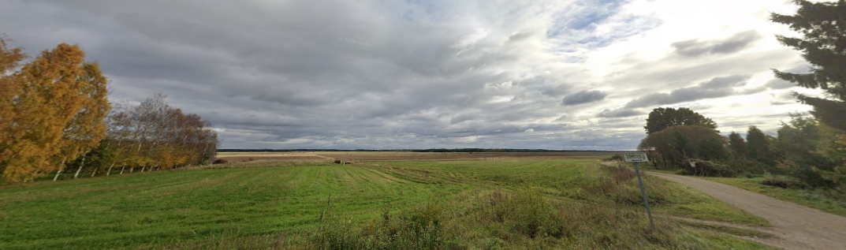

  - Biologinė aplinka
- Saugomos teritorijos
Projekto ribose nėra jokių saugomų teritorijų, taip pat nė viena planuojama infrastruktūra nėra įsikūrusi saugomose teritorijose ar „Natura 2000” vertinimo zonose. Artimiausia saugoma teritorija yra Margininkų botanikos ir zoologijos draustinis (už 1,0–1,7 km), kuriame saugomi pušynai, upių pakrančių augmenija ir gyvūnija. Su juo glaudžiai susijusi yra Šventosios upės slėnio „Natura 2000” teritorija (už 1,5–1,8 km), skirta vertingoms pievoms, ganykloms, pelkėms ir miškams. Kitos „Natura 2000” teritorijos ir draustiniai yra nutolę nuo projekto teritorijos 2,6–5,3 km atstumu; juose saugomos pievos, aliuvinės pievos, šarminės pelkės, šlapžemių buveinės ir jose gyvenančios rūšys. 7 km atstumu yra Salantų regioninis parkas ir Erlos geomorfologinis draustinis, kuriuose saugomi slėnių kraštovaizdžiai, geomorfologiniai objektai ir kt.
6.2 pav. Saugomos teritorijos
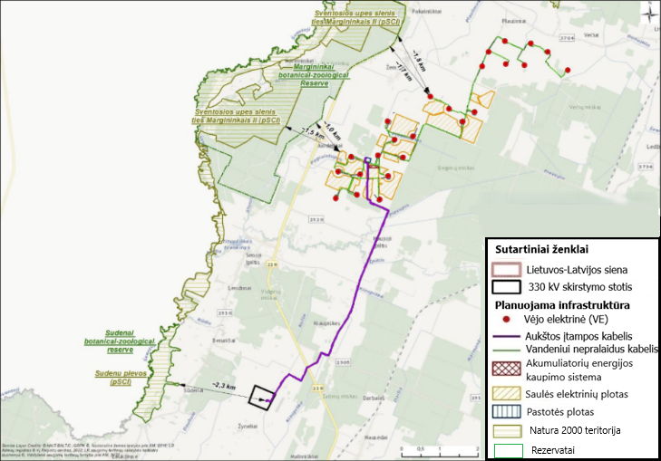

- Buveinės
Projekto teritorijoje, kurią daugiausia sudaro intensyviai dirbami laukai, nėra nacionaliniu ar ES lygmeniu saugomų buveinių. Artimiausia didelės vertės buveinė – „Molinia” pievos (ES kodas 6410), esančios 35 m atstumu nuo projekto. Papildomos rūšių gausios pievos, aliuvinės pievos ir šlapžemių buveinės randamos 1–3 km atstumu „Natura 2000” teritorijose palei Šventosios upės slėnį.

- Rūšys
Projekto teritorijoje gyvena įvairios laukinės gyvūnijos grupės. Dokumentų analizė ir tyrimai parodė, kad užregistruotos 23 bestuburių rūšys, iš kurių 2 yra saugomos rūšys: ausuotoji šaškytė (Euphydryas aurinia) ir machaonas (Papilio machaon) (saugomos nacionaliniu ir (arba) ES lygmeniu). Vietiniuose drenažo kanaluose aptikta viena žuvų rūšis. Viena roplių ir šešios varliagyvių rūšys, iš kurių dvi yra saugomos (paprastoji medvarlė (Hyla arborea) ir skiaurterėtasis tritonas (Triturus cristatus). Projekto teritorijoje užregistruotos septyniasdešimt devynios paukščių rūšys, įskaitant gerves, gandrus, žąsis, plėšriuosius paukščius bei pagal ES ir nacionalinius teisės aktus saugomas rūšis.
Toliau pateikiamas saugomų rūšių sąrašas, nurodytas Lietuvos Raudonojoje knygoje:
- Juodasis gandras (Ciconia nigra) – veisiasi
- Jūrinis erelis (Haliaeetus albicilla) – nuolatinis gyventojas
- Mažasis erelis rėksnys (Clanga pomarina) – veisiasi
- Paprastasis pelėsakalis (Falco tinnunculus) – veisiasi
- Nendrinė lingė (Circus aeruginosus) – nuolatinis gyventojas
- Rudasis peslys (Milvus milvus) – veisiasi
- Vištvanagis (Accipiter gentilis) – nuolatinis gyventojas / veisiasi
- Didžioji kuolinga (Numenius arquata) – migruojantis
- Dirvinis sėjikas (Pluvialis apricaria) – migruojantis
- Gaidukas (Calidris pugnax) – migruojantis
- Kukutis (Upupa epops) – veisiasi
- Pilkoji kurapka (Perdix perdix) – veisiasi
- Paprastasis purplelis (Streptopelia turtur) – veisiasi
- Uldukas (Columba oenas) – veisiasi

Europos mastu susirūpinimą keliančios paukščių rūšys (IUCN STATUSAS VU/NT) yra šios:

- Didžioji kuolinga (Numenius arquata) – NT – migruojantis
- Gaidukas (Calidris pugnax) – NT – migruojantis
- Paprastoji pempė (Vanellus vanellus) – VU – veisiasi
- Perkūno oželis (Gallinago gallinago) – VU – veisiasi
- Kovas (Corvus frugilegus) – VU –nuolatinis gyventojas
- Paprastasis purplelis (Streptopelia turtur) – VU – veisiasi

2 km spinduliu aplink projekto teritoriją buvo rasta daugiau nei 200 lizdų. Taip pat buvo aptikta devyniolika žinduolių rūšių (elniai, bebras, barsukas, rudoji lapė ir ūdra (saugoma)). Platesnėje savivaldybės teritorijoje aptinkamos invazinės augalų ir vieno žinduolio rūšys. Saugomose teritorijose invazinių augalų rūšių nerasta.

6.3 pav. RYTINĖ MEDVARLĖ (kairėje) ir SKIAUTERĖTASIS tritonė (dešinėje)
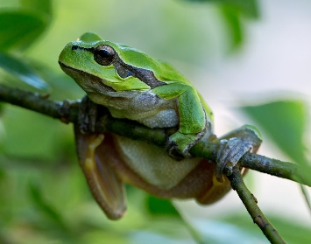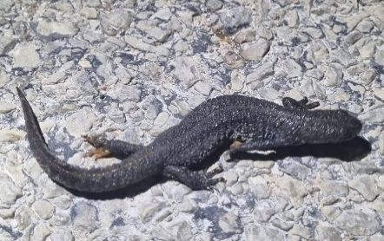

Biologinės įvairovės tyrimai: atlikti vietovėje, siekiant apibūdinti vietines rūšis ir įvertinti saugomų rūšių, buveinių bei invazinių rūšių paplitimą. Šiuo metu tęsiami paukščių ir šikšnosparnių tyrimai, kurie bus baigti 2026 m. rudenį. Šie stebėjimai užtikrina visapusišką biologinės įvairovės veiklos vertinimą, įskaitant ir migracijas. Tačiau šie toliau vykdomi tyrimai nepakeis pagrindinių išvadų ir nereikalaus papildomų poveikio mažinimo priemonių, nes pagrindiniai rūšių aktyvumo ir dauginimosi laikotarpiai jau buvo išsamiai įvertinti.

- Ekosistemų paslaugos ir biologiniai koridoriai
Gamta teikia gyventojams daugybę paslaugų, įskaitant žemės ūkio kultūrų auginimą, laukinių vaisių, grybų ir vaistinių augalų rinkimą. Vietinis drenažo tinklas ir augmenija sudaro svarbius biologinius koridorius, kuriuose rūšys gali rasti prieglobstį, maitintis ir veistis, taip pat per kuriuos gyvūnai gali judėti. Jie yra labai svarbūs buveinių jungiamumui išlaikyti ir biologinei įvairovei užtikrinti.
  - Socialinė ir ekonominė aplinka
Socialiniai ir archeologiniai tyrimai: 2026 m. gegužės mėn. į vietą nuvyko komanda, siekdama surinkti savivaldybės duomenis, atlikti namų ūkių apklausas ir interviu. Archeologinio tyrimo metu buvo nustatytos 3 vietovės, turinčios didelį archeologinį potencialą, kurias prieš pradedant statybas gali tekti ištirti.

- Demografija
Projekto teritorija yra retai apgyvendinta, joje gyventojų skaičius mažėja, o amžius didėja (vidutinis amžius – 50 metų). Išvykimą iš teritorijos lemia ribotos užimtumo galimybės ir sukelia darbo jėgos bei paslaugų trūkumą. Pažeidžiamoms grupėms priskiriami pagyvenę gyventojai, moterų vadovaujami ar mažas pajamas gaunantys namų ūkiai, neįgalieji.
- Žemės naudojimas ir nuosavybė
Žemė daugiausia skirta žemės ūkiui ir yra privati nuosavybė. Apklausti žemės savininkai nurodė, kad žemė priklauso jiems asmeniškai arba bendrai, ir patvirtino, kad su projekto vykdytoju pasirašė savanoriškus žemės naudojimo susitarimus. Dauguma susitarimų dėl projekto reikalingų sklypų buvo pasirašyti savanoriškai, o susitarimai dėl likusių sklypų šiuo metu rengiami. Pagrindinius pragyvenimo šaltinius sudaro mišrus ūkininkavimas, augalininkystė, gyvulininkystė ir žemės nuoma. Sezoniniai darbai (sėjimas, purškimas, derliaus nuėmimas) yra svarbūs žemės ūkio veiklos laikotarpiai.
- Ekonomika ir užimtumas
Ekonominė veikla apima augalininkystę ir gyvulininkystę, bitininkystę, daržovių auginimą namuose, remonto darbus, sezoninį darbą, pensijas ir dalyvavimą vietos prekyboje. Kaimo ekonomika nėra labai įvairi ir gali būti jautri demografiniams pokyčiams. Darbas viešajame sektoriuje užtikrina stabilumą tik nedidelei gyventojų daliai. Lenkimų seniūnijoje yra apie 350 nakvynės vietų, kurias sudaro šeimų valdomos sodybos ir privatūs nakvynės namai.
- Švietimas
Švietimas teikiamas rajono lygio įstaigose, o kelios mokyklos aptarnauja platesnę teritoriją. Lankomumas yra stabilus, nors socialiai pažeidžiamų mokinių tarpe vis dar pasitaiko pamokų

praleidimų. Transportas iš atokių kaimų yra pagrindinė kliūtis siekiant gauti išsilavinimą. Vietos gyventojai turi gerų žemės ūkio įgūdžių, tačiau profesinio mokymo galimybės yra ribotos.
- Sveikata ir gerovė, infrastruktūra ir paslaugos
Gyvenimo kokybei įtakos turi infrastruktūros trūkumai, vandens tiekimo problemos ir prastos kelių sąlygos. Vietos sveikatos profilyje vyrauja neinfekcinės ligos (kraujotakos sistemos ligos yra pagrindinė vyresnio amžiaus žmonių mirties priežastis, o kvėpavimo takų ligos dažniau pasitaiko tarp jaunimo). Dėl kaimiškos vietovės pobūdžio šioje teritorijoje teikiamos sveikatos paslaugos yra ribotos (ne visą darbo dieną dirbantys ar atvykstantys darbuotojai, teikiama tik pagrindinė ambulatorinė pagalba). Specializuota ar skubi pagalba (taip pat policijos ir priešgaisrinės tarnybos paslaugos) teikiama tik didesniuose regioniniuose centruose, esančiuose už 30 km. Kelių transportas yra vienintelė praktiška judėjimo priemonė.
- Žmogaus teisės
Tyrimo rezultatai rodo, kad nėra diskriminacijos dėl etninės priklausomybės, religijos, lyties ar negalios. Tačiau kaimo vietovėms būdingos struktūrinės problemos gali riboti galimybę naudotis paslaugomis ir daryti įtaką tam, kaip įvairios grupės gali įgyvendinti savo teises. Gyventojų sudėtis etniškai vienalytė, o kai kurie asmenys kalba vietos tarmėmis. Pagal IFC ir EBRD kriterijus čia nėra išskirtinių vietinių tautybių.
- Kultūrinis paveldas
Projekto teritorijoje nėra registruoto nekilnojamojo kultūros paveldo. 10 km spinduliu aplink projektą yra 130 registruotų objektų (piliakalniai, kapinės, sakraliniai objektai ir kt.). Artimiausi registruoti objektai yra 1,1–1,7 km atstumu nuo planuojamos infrastruktūros; tarp jų – Naujosios Įpilties kalnas ir Senosios Įpilties piliakalnis (mitologinis ir sakralinis kraštovaizdžio objektas bei geležies amžiaus piliakalnis).
6.4 pav. SENOSIOS ĮPILTIES PILKALNIS
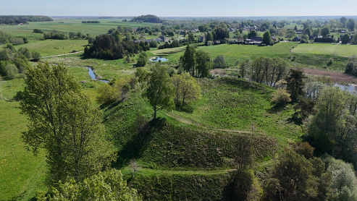

- Projekto poveikis
  - Kaip vertinamas projekto poveikis?
Projekto poveikis fizinės, biologinės ir socialinės-ekonominės aplinkos naudotojams vertinamas etapais, suskirstytais į:
- Kokie aplinkos pokyčiai įvyks dėl šio projekto? (Poveikio prognozavimas ir nustatymas)
- Kiek reikšmingi yra šie pokyčiai? (Poveikio vertinimas)
- Kaip galima spręsti šią problemą ir kaip šių pokyčių išvengti, sumažinti ar kompensuoti? (Poveikio mažinimas)
- Kiek reikšmingi bus pokyčiai, jei taikysime poveikio mažinimo priemones? (Liekamasis poveikis)
Vertinimas atliekamas kaip nuolatinis ir pasikartojantis procesas, įtraukiant suinteresuotąsias šalis, modeliavimu grindžiant tyrimus ir gavus duomenis atliekant lauko tyrimus. Išsamesnė metodikos apžvalga pateikta žemiau esančiame paveiksle.
Poveikiai klasifikuojami (pagal stiprumo laipsnį) nuo „nereikšmingų” (nesvarbūs poveikiai), „nežymių”, „vidutinių” iki „didelių” (reikšmingi ir labai pastebimi poveikiai). Tai padeda išskirti poveikius, kurie kelia mažai susirūpinimo ir nebus pastebimi, arba, atvirkščiai, tuos, kurie gali būti ilgalaikiai, apimti didelę teritoriją, viršyti teisinius apribojimus ar standartus. Tai vertinama atsižvelgiant į projekto statybą ir eksploataciją. Poveikiai, susiję su projekto užbaigimu (mažiausiai po 30 metų), nėra vertinami, nes jie atsiras daug vėliau ir, kaip tikimasi, bus panašūs į statybos etapo poveikius.

  - Kokie yra pagrindiniai projekto poveikiai?
Statybos metu: Dauguma poveikių yra laikini ir lokalizuoti. Pagrindiniai poveikiai apima:
Poveikis fizinei aplinkai
- Dulkės, susidarančios dėl statybos technikos ir dirvožemio perkėlimo, taip pat oro teršalų ir šiltnamio efektą sukeliančių dujų išmetimas.
- Dirvožemio sutrikdymas, sutankinimas ir erozija dėl sunkiųjų transporto priemonių važiavimo ir laisvo dirvožemio atidengimo. Dirvožemis gali patekti į vandentakius ir griovius ir sukelti vandens kokybės problemas.
- Triukšmas, kurį kelia daugybė transporto priemonių ir mašinų, važinėjančių į projekto teritoriją ir iš jos.
- Vizualinį poveikį, kurį sukelia vėjo jėgainių montavimo metu regimąjį lauką užimantys kranai.
Poveikis biologinei aplinkai
Saugomos buveinės yra už projekto teritorijos ribų, todėl tiesioginio ES saugomų tipų buveinių praradimo nenumatoma.
- Trukdžiai, susiję su fizinės aplinkos pablogėjimu (triukšmas, augmenijos iškirtimas ir poveikis vandens kokybei).
- Buveinių modifikavimas.
Poveikis socialinei ir ekonominei aplinkai
- Trukdžiai dėl fizinės aplinkos pablogėjimo (dulkių ir triukšmo poveikis namų ūkiams, esantiems arčiausiai statybos darbų vietos).
- Projekto transporto srautas iš Klaipėdos uosto į projekto vietą, sukeliantis spūstis vietos keliuose.
- Prieigos prie žemės ūkio paskirties žemės apribojimas (sprendžiamas sudarant žemės nuomos sutartis).
- Galima žala po žeme esančioms archeologinėms vertybėms, jei tokių yra.
- Galimas teigiamas (tačiau ribotas) projekto indėlis į vietos ekonomiką per įsigytas prekes ir paslaugas bei darbo vietų kūrimą.
Poveikis kultūros paveldui
- Nėra numatomas joks poveikis kultūros paveldo objektams; jei bus rasta kokių nors radinių, apie tai bus nedelsiant pranešta atitinkamoms institucijoms ir imtasi priemonių, kad būtų užtikrinta, jog poveikio nebus.
Eksploatacijos metu: poveikis išliks lokalus, tačiau apskritai bus ilgalaikis – truks visą projekto eksploatacijos laikotarpį (maždaug 30 metų). Pagrindiniai poveikiai apima:
Poveikis fizinei aplinkai
- Vėjo jėgainių matomumas, šešėlių mirgėjimas (vėjo jėgainių mentės, praeinančios priešais saulę, sukelia mirgėjimo efektą namų ūkiuose) arba atspindžiai ir akinimo efektas (saulės spindulių atspindys nuo saulės baterijų arba vėjo jėgainių, sukuriantis erzinantį šviesos blyksnį).
- Elektros įrangos ir vėjo turbinų keliamas triukšmas. Projekto triukšmas buvo modeliuojamas atsižvelgiant į visus projekto komponentus ir gali viršyti taikomas ribas tik vakare ir naktį, tačiau prireikus jį galima sumažinti.
Poveikis biologinei aplinkai
- Susidūrimo rizika, ypač paukščiams ir šikšnosparniams, iš kurių kai kurios rūšys yra saugomos pagal ES ar nacionalinius teisės aktus.
Poveikis socialinei ir ekonominei aplinkai
- Poveikis ribotas. Galimi trikdžiai, susiję su poveikiu kraštovaizdžiui, šešėlių mirgėjimu, atspindžiais ir akinimo efektu bei triukšmu.
Poveikis kultūros paveldui
- Projekto teritorijoje nėra užregistruotų kultūros paveldo objektų, todėl poveikio kultūros paveldui nenumatoma.
7.1 pav. Būsimo kraštovaizdžio su vėjo jėgainėmis modeliavimas
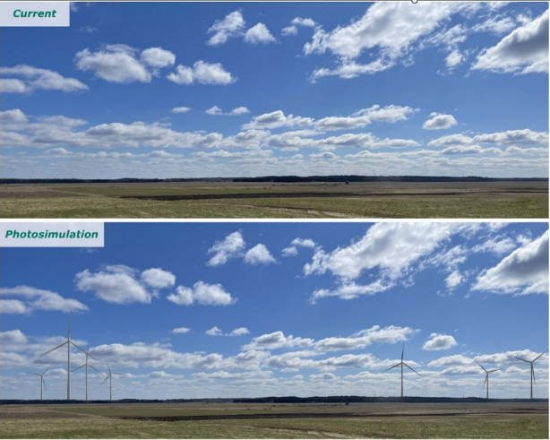
    - Poveikio apibendrinimo lentelės

7-1 lentelė. Projekto poveikis fizinei aplinkai
Poveikio objektas | Etapas | Poveikio šaltinis (-iai) | Poveikis | Reikšmingumas | Liekamoji reikšmė (po poveikio mažinimo priemonių)
Šiltnamio efektą sukeliančios dujos ir klimato kaita | Statyba ir eksploatacija | Šiltnamio efektą sukeliančių dujų išmetimas, susijęs su įrangos ir mašinų eksploatacija, elektros energijos suvartojimu, žemės paviršiaus pažeidimais ir medžiagų naudojimu | Įtaka klimato kaitai, kliūtys nacionalinių klimato įsipareigojimų įgyvendinimui ir reputacijos pakenkimas | Nereikšmingas | Nereikšmingas
Šiltnamio efektą sukeliančios dujos ir klimato kaita | Eksploatacija | Mažai šiltnamio efektą sukeliančių dujų išmetančios elektros energijos tiekimas į vietinį tinklą | Teigiamas indėlis į klimato kaitos švelninimo tikslus ir perėjimą prie mažai anglies dioksido į aplinką išskiriančios ekonomikos | Teigiamas | Teigiamas
Oro kokybė | Statyba | Transporto priemonių ir technikos eismas neasfaltuotais keliais, valymas ir žemės darbai, birių medžiagų (dirvožemio ir užpildų) pervežimas ir kaupimas | Dulkių kėlimas (sausos dirvos pakilimas į orą) ir galimas nepatogumas, poveikis žmonių sveikatai ir aplinkai | Nedidelis | Nedidelis
Oro kokybė | Statyba | Kuro terminis degimas įrangos, transporto priemonių ir mašinų varikliuose | Žmogaus sveikatai kenksmingų atmosferos teršalų išmetimas | Nereikšmingas | Nereikšmingas
Oro kokybė | Eksploatacija |  | Žmogaus sveikatai kenksmingų atmosferos teršalų išmetimas | Nereikšmingas | Nereikšmingas
Triukšmas | Statyba | Kasimo ir žemės darbai; įrangos ir kelių statyba; | Trumpalaikis triukšmo padidėjimas | Nedidelis | Nereikšmingas
Triukšmas | Statyba | Transportas ir eismas | Trumpalaikis triukšmo padidėjimas | Nereikšmingas | Nereikšmingas
Triukšmas | Eksploatacija | Visų triukšmo šaltinių bendras poveikis: baterijų energijos kaupimo sistema (HVAC sistemos ir transformatoriai); retkarčiais vykstantis transporto priemonių judėjimas, susijęs su įprastine ir korekcine technine priežiūra; fotovoltinių transformatorių ir keitiklių veikla; transformatorių pastotės ir vėjo turbinų eksploatacija | Triukšmo padidėjimas | Vidutinis | Nedidelis
Elektromagnetiniai laukai (EMF) | Eksploatacija | EMF spinduliavimas iš turbinų | Galimas elektromagnetinių laukų spinduliavimas, galintis daryti neigiamą poveikį aplinkai | Nereikšmingas | Nereikšmingas
Elektromagnetiniai laukai (EMF) | Eksploatacija | EMF spinduliavimas iš 30 kV elektros tinklo, 30/330 kV pakėlimo „Mančiai” pastotės ir 330 kV kabelio | Galimas elektromagnetinio lauko spinduliavimas, galintis daryti poveikį aplinkai | Nereikšmingas | Nereikšmingas
Paviršiniai vandenys | Statyba | Kasimo ir žemės darbai, atliekami ruošiant statybvietę ir vykdant statybos darbus (nuotėkis, padidėjęs drumstumas, teršalai) | Galimas paviršinių vandenų kokybės pablogėjimas | Nedidelis | Nereikšmingas
Paviršiniai vandenys | Statyba | Cheminių medžiagų / degalų išsiliejimai | Galimas paviršinio vandens kokybės pablogėjimas dėl degalų, tepalinių alyvų ir cheminių medžiagų | Nedidelis | Nereikšmingas
Paviršiniai vandenys | Eksploatacija | Kuro, tepalinių alyvų ir cheminių medžiagų išsiliejimai (techninės priežiūros transporto priemonės) | Galimas paviršinio vandens kokybės pablogėjimas | Nereikšmingas | Nereikšmingas
Dirvožemis | Statyba | Visi statybos darbai, susiję su kasimo darbais, augmenijos pašalinimu, biriojo dirvožemio perkėlimu ir sandėliavimu bei sunkiųjų transporto priemonių važiavimu | Fizinis trikdymas, įskaitant struktūros pablogėjimą (sutankinimą / augmenijos pašalinimą) ir dirvožemio praradimą (eroziją) | Nedidelis | Nereikšmingas
Dirvožemis | Statyba | Žemės užėmimas (privažiavimo keliai, darbo zonos, kietos dangos/laikymo aikštelės, sandėliavimas) | Derlingo žemės ūkio dirvožemio trūkumas | Nedidelis | Nereikšmingas
Dirvožemis | Eksploatacija | Ilgalaikis žemės užėmimas projekto eksploatacijos objektais (turbinomis, saulės baterijų masyvais, akumuliatorių energijos kaupimo sistema, pastote, privažiavimo keliais) | Derlingos žemės ūkio paskirties žemės trūkumas | Nedidelis | Nereikšmingas
Kraštovaizdis ir vizualinis patrauklumas | Statyba | Teritorijos paruošimo darbai; projekto komponentų statyba ir montavimas; kranų, sunkiosios technikos naudojimas ir statybinis eismas | Fiziniai kraštovaizdį sudarančių elementų pokyčiai ir laikinas vizualinis poveikis | Nedidelis | Nereikšmingi
Kraštovaizdis ir vizualinis patrauklumas | Statyba | Laikinas statybų apšvietimas | Apšvietimo poveikis | Mažasis | Mažasis
Kraštovaizdis ir vizualinis patrauklumas | Eksploatacija | Nuolatinis žemės užėmimas projekto infrastruktūros objektams (turbinų pamatams, saulės baterijų masyvams, baterijų energijos kaupimo sistemai, pastotei, privažiavimo keliams) | Fiziniai kraštovaizdį sudarančių elementų pokyčiai ir vizualinis poveikis vietos gyventojams | Nedidelis | Nedidelis
Kraštovaizdis ir vizualinis patrauklumas | Eksploatacija | Projekto infrastruktūros fizinis buvimas ir eksploatacija | Apšvietimo poveikis | Nedidelis | Nedidelis
Kraštovaizdis ir vizualinis patrauklumas | Eksploatacija | Saulės fotoelektrinių baterijų eksploatacija | Galimi atspindžių ir akinimo efektai | Nereikšmingas | Nereikšmingas
Kraštovaizdis ir vizualinis patrauklumas | Eksploatacija | Turbinų veikimas | Šešėlių mirgėjimo poveikis | Vidutinis | Nedidelis
Kraštovaizdis ir vizualinis patrauklumas | Eksploatacija | Turbinų / projekto infrastruktūros fizinis buvimas kraštovaizdyje | Vizualinis poveikis registruotų paveldo objektų aplinkai | Vidutinis | Vidutinis

7-2 lentelė. Projekto poveikis biologinei aplinkai
Receptorius | Etapas | Poveikio šaltinis (-iai) | Poveikis | Reikšmingumas | Liekamoji reikšmė (po poveikio mažinimo)
Sausumos buveinės ir augmenija | Statyba | Teritorijos paruošimo darbai; kasimo ir žemės darbai (turbinos, fotovoltinės jėgainės, baterijų energijos kaupimo sistema, sausumos pastotė, 30 kV kabelių tinklas, 330 kV kabelis) | Buveinių praradimas ir pablogėjimas | Nereikšmingas | Nereikšmingas
Sausumos buveinės ir augmenija | Statyba |  | Buveinių suskaidymas | Nereikšmingas | Nereikšmingas
Sausumos buveinės ir augmenija | Statyba |  | Padidėjusi invazinių ar oportunistinių rūšių kolonizacijos rizika | Nedidelė | Nereikšminga
Sausumos buveinės ir augmenija | Eksploatacija | Fizinis turbinų, privažiavimo kelių, baterijų energijos kaupimo sistemos, pastotės ir kabelių tinklo buvimas | Nuolatinis buveinių pakeitimas | Nereikšmingas | Nereikšmingas
Sausumos buveinės ir augmenija | Eksploatacija |  | Buveinių fragmentacija / ekologinio ryšio pokyčiai | Nedidelis | Nedidelis
Sausumos fauna  (fauna / paukščiai ir šikšnosparniai) | Statyba | Kasimo ir žemės darbai; įrangos ir pastatų statyba; privažiavimo kelių statyba/modernizavimas; transportas ir eismas | Buveinių praradimas ir degradacija | Nereikšmingas | Nereikšmingas
Sausumos fauna  (fauna / paukščiai ir šikšnosparniai) | Statyba |  | Laikinas individų perkėlimas dėl trikdžių (triukšmo, vibracijos, šviesos) | Nedidelis (fauna) / Vidutinis (paukščiai) | Nereikšmingas (fauna) / Nedidelis (paukščiai)
Sausumos fauna  (fauna / paukščiai ir šikšnosparniai) | Statyba |  | Barjero efektas ir buveinių fragmentacija | Nedidelis (fauna) / Vidutinis (paukščiai) | Nereikšmingas (fauna) / Nedidelis (paukščiai)
Sausumos fauna  (fauna / paukščiai ir šikšnosparniai) | Statyba |  | Invazinių rūšių įvežimas ar plitimas | Mažas (fauna) / Vidutinis (paukščiai) | Nereikšmingas (fauna) / Nedidelis (paukščiai)
Sausumos fauna  (fauna / paukščiai ir šikšnosparniai) | Statyba |  | Mirtingumo rizika individams | Maža (fauna) / Vidutinė (paukščiai) | Nereikšminga (fauna) / Nedidelė (paukščiai)
Sausumos fauna  (fauna / paukščiai ir šikšnosparniai) | Eksploatacija | Turbinų fizinis buvimas ir veikimas | Paukščių ir šikšnosparnių mirtingumo dėl susidūrimų rizika | Vidutinė (šikšnosparniai) / Didelė (paukščiai) | Maža (šikšnosparniai) / Maža (paukščiai)
Sausumos fauna  (fauna / paukščiai ir šikšnosparniai) | Eksploatacija | Fotovoltinių baterijų, fotovoltinių tvorų, nuolatinių privažiavimo kelių ir kitos antžeminės infrastruktūros fizinis buvimas | Nuolatinis buveinių pakeitimas | Nedidelis (fauna) / Vidutinis (paukščiai) | Nereikšmingas (fauna) / Nedidelis (paukščiai)
Sausumos fauna  (fauna / paukščiai ir šikšnosparniai) | Eksploatacija | Eksploatacijos ir priežiūros veikla (rutininiai patikrinimai, priežiūros transporto eismas, augmenijos tvarkymas) | Mirtingumo rizika asmenims | Nereikšminga | Nereikšminga
Sausumos fauna  (fauna / paukščiai ir šikšnosparniai) | Eksploatacija | Turbinų fizinis buvimas ir veikimas; saulės baterijų masyvai, aptvarai, privažiavimo keliai ir antžeminė infrastruktūra | Apšvietimo sistemų sukeliamas poveikis faunai | Nereikšmingas | Nereikšmingas

7-3 lentelė. Projekto poveikis socialinei ir ekonominei aplinkai
Poveikio objektas | Etapas | Poveikio šaltinis (-iai) | Poveikis | Reikšmingumas | Likusioji reikšmė (po poveikio mažinimo)
Žemės naudojimas, nuosavybės teisės, turto vertė ir pragyvenimo šaltiniai | Statyba | Žemės įsigijimas | Laikinas galimybės naudotis žeme praradimas | Nedidelis | Mažos
 | Statyba | Statybos ir montavimo darbai (statybvietės paruošimas, įrenginių statyba, prijungimas prie elektros tinklo) | Laikinas galimybės naudotis žeme praradimas | Vidutinis | Nedidelis
 | Statyba |  | Dirvožemio sutrikdymas ir žemės ūkio veiklos sutrikdymas | Vidutinis | Nedidelis
 | Eksploatacija | Fizinis projekto infrastruktūros buvimas (saulės jėgainės, turbinos, nuolatiniai privažiavimo keliai, baterijų energijos kaupimo sistema ir pastotė) | Nuolatinis žemės užėmimas ir prieigos praradimas esamiems naudotojams | Nedidelis (turbinos, keliai, akumuliatorių energijos kaupimo sistema, pastotė) / Vidutinis (saulės fotoelektros jėgainės) | Nedidelis
 | Eksploatacija | Fizinis projekto infrastruktūros buvimas (kabelinė infrastruktūra) | Ilgalaikiai žemės naudojimo apribojimai infrastruktūros koridoriuose ir apsaugos zonose | Nedidelis | Nedidelis
Socialinė sanglauda | Darbo jėga | Darbo jėga (fizinis buvimas, užimtumas, apgyvendinimas) | Bendruomenės dinamikos pokyčiai dėl ne vietinės darbo jėgos buvimo | Nedidelis | Nereikšmingi
Užimtumas | Statyba | Darbo jėga (fizinis buvimas, užimtumas) | Tiesioginis darbo vietų kūrimas projekto darbo jėgai | Teigiamas | Teigiamas
Užimtumas | Statyba | Medžiagų, kuro, vandens, elektros energijos ir paslaugų pirkimas bei naudojimas; Projekto transporto veikla | Padidėjusios pajamos ir verslo galimybės tiekėjams, rangovams ir vietos paslaugų teikėjams | Teigiamas | Teigiamas
Užimtumas | Veikla | Darbo jėga (buvimas, užimtumas, periodiškas lankymasis statybvietėje) | Ribotų ilgalaikių darbo vietų sukūrimas eksploatacijos darbuotojams | Teigiamas | Teigiamas
Ekonomika | Statyba | Darbo jėga (fizinis buvimas, užimtumas, apgyvendinimas) | Padidėjusios vietos išlaidos ir pajamos įmonėms, teikiančioms paslaugas statybų darbo jėgai | Teigiamas | Teigiamas
Ekonomika | Statyba | Medžiagų, kuro, vandens, elektros energijos ir paslaugų pirkimas bei naudojimas; su projektu susijusi transporto veikla | Padidėjusios pajamos ir verslo galimybės tiekėjams, rangovams ir paslaugų teikėjams | Teigiamas | Teigiamas
Ekonomika | Statyba | Atliekų ir nuotekų tvarkymas | Verslo galimybės vietos atliekų tvarkymo paslaugų teikėjams | Teigiamas | Teigiamas
Ekonomika | Veikla | Darbo jėga (buvimas, užimtumas, periodiškas lankymasis objekte) | Padidėjusios vietos išlaidos ir pajamos įmonėms, teikiančioms paslaugas veiklos darbuotojams | Teigiamas | Teigiamas
Ekonomika | Veikla | Elektros energijos gamyba ir eksportas į elektros tinklą | Indėlis į bendrą ekonomiką per elektros energijos gamybą ir eksportą į elektros tinklą | Teigiamas | Teigiamas
Ekonomika | Veikla | Atliekų ir nuotekų tvarkymas | Verslo galimybės vietos atliekų tvarkymo paslaugų teikėjams | Teigiamas | Teigiamas
Mobilumas (eismas ir pėstieji) | Statyba | Medžiagų, kuro, vandens, elektros energijos ir paslaugų pirkimas bei naudojimas; su projektu susijusi transporto veikla (komponentų pristatymas ir darbuotojų vežimas) | Padidėjęs eismo intensyvumas, laikini eismo kamščiai ir vėlavimai, taip pat kelių eismo dalyviams ir pėstiesiems kylantys kelių eismo saugumo pavojai, susiję su statybų transportu ir neįprastų gabaritų krovinių pristatymu | Vidutinis | Nedidelis
Mobilumas (eismas ir pėstieji) | Statyba | Statybvietės paruošimo darbai (augmenijos išnaikinimas, viršutinio dirvožemio nuėmimas, išlyginimas, privažiavimo keliai, drenažas, tvoros, pamatai, kietos aikštelės, vaizdo stebėjimo sistema) | Laikinas vietos eismo srautų sutrikdymas, įskaitant privažiavimo apribojimus, nukreipimus ir statybinių darbų bei eismo dalyvių ir pėsčiųjų sąveiką | Vidutinis | Nedidelis
Bendruomenės sveikata ir sauga | Darbo jėga | Darbo jėga (fizinis buvimas, užimtumas, apgyvendinimas) | Padidėjusi rizika bendruomenės sveikatai, saugai ir gerovei, įskaitant netinkamą elgesį, smurtą dėl lyties ir priekabiavimą (GBVH) | Nedidelė (bendrai) / Vidutinė (moterims ir mergaitėms) | Nereikšminga (bendrai) / Nedidelė (moterims ir mergaitėms)
Bendruomenės sveikata ir sauga | Statyba | Medžiagų, kuro, vandens, elektros energijos ir paslaugų pirkimas bei naudojimas; su projektu susijusi transporto veikla | Padidėjusi rizika bendruomenės sveikatai ir saugumui dėl statybų eismo, darbuotojų ir medžiagų pervežimo bei projekto transporto priemonių ir vietinių eismo dalyvių bei pėsčiųjų sąveikos | Vidutinė | Nedidelė
Bendruomenės sveikata ir sauga | Statyba | Statybvietės paruošimo darbai (augmenijos iškirtimas, viršutinio dirvožemio nuėmimas, išlyginimas, privažiavimo keliai, drenažas, tvoros, pamatai, kietos aikštelės, vaizdo stebėjimo sistema) | Padidėjusi rizika bendruomenės sveikatai ir saugumui dėl laikinų privažiavimo apribojimų, atvirų darbo zonų bei statybinės technikos ir mašinų judėjimo | Vidutinė | Nedidelė
Bendruomenės sveikata ir sauga | Statyba | Projekto komponentų statyba ir montavimas (turbinos, saulės fotoelektrinės jėgainės, akumuliatorių energijos kaupimo sistema, transformatorių pastotė, kabelių klojimas) | Padidėjusi rizika bendruomenės sveikatai ir saugumui dėl to, kad netoliese gyvenantys gyventojai, žemės naudotojai ar trečiosios šalys susiduria su statybų keliamais pavojais | Vidutinė | Nedidelė
Bendruomenės sveikata ir sauga | Eksploatacija | Fizinis projekto infrastruktūros buvimas (turbinos, privažiavimo keliai, fotoelektrinės sistemos, akumuliatorių energijos kaupimo sistema ir pastotė) | Potenciali rizika bendruomenės sveikatai ir saugumui dėl neteisėto patekimo į projekto infrastruktūrą ir veiklos pavojų poveikio | Nedidelė (bendrai) / Vidutinė (padidinto jautrumo objektai) | Nereikšminga (bendrai) / Nedidelė (padidinto jautrumo objektai)
Darbuotojų sveikata, sauga ir darbo sąlygos | Statyba | Darbo jėga (fizinis buvimas, įdarbinimas, apgyvendinimas) | Neigiamas poveikis tiesioginių darbuotojų darbo teisėms, galintis paveikti jų fizinę ir psichologinę gerovę | Vidutinis | Nedidelis
Darbuotojų sveikata, sauga ir darbo sąlygos | Eksploatacija | Darbo jėga (fizinis buvimas, užimtumas, apgyvendinimas) | Neigiamas poveikis tiesioginių darbuotojų darbo teisėms, galintis turėti įtakos jų fizinei ir psichologinei gerovei | Nedidelis | Nereikšmingas
Viešoji ir privati infrastruktūra bei paslaugos | Statyba | Darbo jėga (fizinis buvimas, užimtumas, apgyvendinimas) | Padidėjęs spaudimas vietos viešosioms paslaugoms ir infrastruktūrai (apgyvendinimas, vandens tiekimas, atliekų tvarkymas, vietos paslaugos) | Nedidelis | Nereikšmingas
Viešoji ir privati infrastruktūra bei paslaugos | Statyba | Medžiagų, kuro, vandens, elektros energijos ir paslaugų pirkimas bei naudojimas; su projektu susijusi transporto veikla | Padidėjęs spaudimas vietos kelių infrastruktūrai ir transporto tinklams bei jų būklės pablogėjimas dėl intensyvaus sunkvežimių eismo | Vidutinis | Nedidelis
Viešoji ir privati infrastruktūra bei paslaugos | Statyba | Statybvietės paruošimo darbai (augmenijos iškirtimas, viršutinio dirvožemio nuėmimas, išlyginimas, privažiavimo keliai, drenažas, tvoros, pamatai, kietos dangos aikštelės, vaizdo stebėjimo sistema) | Laikinas vietinių privažiavimo kelių, drenažo sistemų ir sklypo lygio infrastruktūros sutrikdymas arba sugadinimas | Vidutinis | Nedidelis
Viešoji ir privati infrastruktūra bei paslaugos | Statyba | Energijos gamybos įrenginių statyba ir montavimas (turbinos, saulės fotoelektrinės jėgainės, akumuliatorių energijos kaupimo sistema, transformatorių pastotė, kabeliai) | Esamų komunalinių paslaugų ir vietinės infrastruktūros (požeminių tinklų, drenažo tinklų, vietinės prieigos infrastruktūros) sutrikimai arba pažeidimai | Vidutinis | Nedidelis
Viešoji ir privati infrastruktūra bei paslaugos | Statyba | Atliekų ir nuotekų tvarkymas | Padidėjęs spaudimas vietos atliekų tvarkymo ir nuotekų tvarkymo paslaugų teikėjams | Nedidelis | Nereikšmingas
Viešoji ir privati infrastruktūra bei paslaugos | Eksploatacija | Elektros energijos gamyba ir eksportas į tinklą | Padidėjęs spaudimas esamai elektros perdavimo infrastruktūrai | Nedidelis | Nereikšmingas
Kultūrinis paveldas | Statyba | Žemės darbai / dirvožemio ardymo darbai vietovėse, kuriose yra didelis archeologinis potencialas | Archeologinės medžiagos tiesioginis pašalinimas atliekant žemės darbus | Nedidelis | Nedidelis
Kultūrinis paveldas | Eksploatacija | Turbinų / projekto infrastruktūros fizinis buvimas kraštovaizdžio aplinkoje | Vizualinis poveikis registruotų paveldo objektų aplinkai | Vidutinis | Vidutinis

  - Kaip vertinami neplanuoti įvykiai?

Nenumatyti įvykiai – tai įvykiai, kurių nesitikima vykdant įprastinę projekto veiklą. Jie gali įvykti netikėtai arba atsitiktinai per visą projekto trukmę. Skirtingai nuo įprastinio projekto poveikio, šie įvykiai vertinami atsižvelgiant ne tik į jų pasekmes, bet ir į tikimybę, kad jie iš tiesų įvyks per projekto trukmę. Jie vertinami pagal rizikos skalę, kuri svyruoja nuo nereikšmingos iki didelės, remiantis toliau pateikta matrica:
7.2 pav. Pasekmių klasifikacija
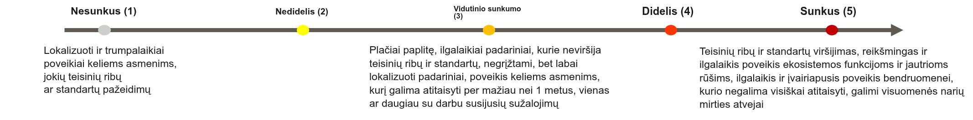

7.3 pav. Tikimybės klasifikacija

7-4 lentelė. Neplanuotų įvykių vertinimo matrica
Rizikos lygis |  | Įvykio tikimybė
 |  | Nežymus | Labai mažai tikėtina | Mažai tikėtina | Tikėtina | Tikimasi
Pasekmė | Nesunkus | Nereikšminga | Nereikšminga | Nereikšmingos | Nereikšmingos | Nereikšmingas
Pasekmė | Nedidelis | Nereikšmingas | Nedidelis | Nedidelis | Nedidelis | Vidutinis
Pasekmė | Vidutinio sunkumo | Nedidelis | Nedidelis | Vidutinis | Vidutinis | Didelis
Pasekmė | Didelis | Vidutinis | Vidutinis | Didelis | Didelis | Didelis
Pasekmė | Sunkus | Didelis | Didysis | Didysis | Didysis | Svarbus

  - Kokie yra pagrindiniai neplanuoti projekto įvykiai?

Pagrindiniai neplanuoti projekto įvykiai išsamiai išdėstyti toliau pateiktoje lentelėje. Šie įvykiai yra mažai tikėtini, tačiau gali turėti didelių pasekmių, todėl reikalauja kruopštaus planavimo, prevencijos ir pasirengimo ekstremalioms situacijoms.
  - Neplanuotų įvykių suvestinė lentelė
Neplanuotas įvykis | Rizikos aprašymas | Kokie objektai yra paveikiami? | Rizika netaikant poveikio mažinimo priemonių | Likutinė rizika  (po rizikos mažinimo priemonių)
Statyba ir eksploatacija
Kuro, alyvos, transformatorių alyvos, akumuliatorių elektrolito arba šaldymo agentų nuotėkiai ar išsiliejimai | Statybos ir eksploatacijos metu atsitiktinis kuro ar hidraulinės alyvos (iš transporto priemonių ir mašinų), transformatorių alyvos ar akumuliatorių elektrolito nutekėjimas gali užteršti dirvožemį ar vandenį. Transformatoriuose yra dideli kiekiai mineralinės alyvos, todėl reikalingos griežtos sulaikymo sistemos, apsauginės sienos ir alyvos bei vandens separatoriai. Aušinimo sistemose naudojami šaldymo agentai turi labai didelį globalinio atšilimo potencialą, o tai reiškia, kad atsitiktinis jų išsiliejimas žymiai prisideda prie šiltnamio efektą sukeliančių dujų išmetimo. Užtikrinus tinkamą sulaikymą, tikrinimą ir reagavimą avarijų atveju, liekamasis poveikis išlieka nedidelis. | Fizinė ir biologinė aplinka; Projekto darbuotojai ir vietos bendruomenė | Maža | Maža
Gaisrai ar sprogimai | Gaisro ir sprogimo pavojai kyla dėl netinkamai veikiančios įrangos, transformatoriaus gedimo arba akumuliatoriaus terminio išsiveržimo. Didelio masto gaisrai gali sukelti toksinių dūmų susidarymą, sugadinti pasėlius ar buveines bei sukelti spaudimą avarinėms tarnyboms. Blogiausiu atveju gali įvykti sužalojimų ar žmonių, esančių netoli gaisro vietos, mirčių.  Dėl nekontroliuojamų akumuliatorių gaisrų gali prireikti laikinai evakuoti žmones arba apriboti veiklą lauke. Gaisro gesinimo vanduo gali užteršti dirvožemį ar paviršinius vandenis, jei nebus sulaikytas. Tačiau projekte jau numatytos sulaikymo priemonės, o avarijų atveju gaisro gesinimo vanduo bus nukreiptas į specialią talpyklą. Tokių įvykių tikimybę galima sumažinti taikant prevencines priemones, pvz., gaisro gesinimo įrangą, mokymus, gaisrų prevencijos planus ir avarinių situacijų reagavimo procedūras, tačiau pasekmės vis tiek gali būti sunkios. Liekamasis poveikis yra vidutinis. | Fizinė ir biologinė aplinka; projekto darbuotojai ir vietos bendruomenė | Didelė | Vidutinė
Eismo ir transporto avarijos | Statybos darbai padidins sunkiųjų transporto priemonių srautą projekto teritorijoje ir palei transporto maršrutą, dėl to padidės susidūrimų su eismo dalyviais – įskaitant kitas transporto priemones, pėsčiuosius ir dviratininkus siauruose kaimo keliuose – bei su vietine fauna rizika. Tokie eismo įvykiai gali sukelti turtinę žalą, sužalojimus ar mirtį, o esant daugybei nukentėjusiųjų – padidinti spaudimą vietos sveikatos priežiūros sistemai. Ši rizika egzistuoja ir eksploatacijos etape atliekant techninės priežiūros darbus, tačiau ji yra žymiai mažesnė, atsižvelgiant į ribotą transporto priemonių judėjimą šiame etape. | Fauna; vietiniai gyventojai, gyvenantys netoli projekto vietos; gyventojai, gyvenantys palei transporto maršrutą | Didelė | Didelė
Vėjo jėgainių konstrukcinis arba mechaninis gedimas (mentės išmetimas, bokšto griuvimas) | Rotoriaus mentės gedimas (mentės išmetimas) arba bokšto griuvimas; gali įvykti bet kuriuo metu, kai vėjo jėgainių bokštai yra pastatyti, įskaitant statybos ir paruošimo eksploatacijai etapus. Mechaniniai gedimai, tokie kaip mentės išmetimas (vėjo jėgainės mentė atsiskiria nuo bokšto ir išmetama toli) arba bokšto griuvimas, yra reti, tačiau gali kelti saugos riziką darbuotojams ar netoliese gyvenantiems gyventojams, taip pat gali sukelti turto sugadinimą, sužalojimus ar mirtį. | Vietiniai gyventojai ir projekto darbuotojai | Vidutinė | Maža
Eksploatacija
Eksploatacijos sistemos gedimas | Pagrindinių eksploatacijos sistemų (pvz., nuotolinio valdymo, automatinio išjungimo) gedimas, įskaitant susidūrimo rizikos mažinimo sistemų gedimą, galėtų sutrikdyti elektros energijos gamybą arba padidinti paukščių ir šikšnosparnių susidūrimo riziką. | Fauna; vietinė ekonominė veikla, priklausanti nuo elektros tinklo tiekimo | Maža | Maža
Vėjo jėgainių išjungimas dėl atmosferos sąlygų (apledėjimo) ir ledo išmetimo | Ledas, susidarantis ant turbinų menčių ir išmetamas menčių sukimosi metu esant itin žemai temperatūrai; dėl to įvykęs turbinos išjungimas nutraukia elektros gamybą.  Esant ekstremaliam šalčiui, ant turbinų menčių gali kauptis ledas, kuris, mentėms sukantis, išmetamas, kelia pavojų žmonėms (sužalojimai ar mirtis) arba gali sugadinti turtą. Apledėjimas taip pat gali sukelti turbinų sustabdymą, laikinai sumažindamas elektros energijos gamybą ir sutrikdydamas vietinę ekonominę veiklą, priklausančią nuo elektros tinklo tiekimo. | Vietos gyventojai ir projekto darbuotojai; vietos ekonominė veikla, priklausanti nuo elektros tinklo tiekimo | Maža | Maža
Statyba
Komunalinių tinklų arba po žeme esančių archeologinių radinių pažeidimai | Kasimo ir tranšėjų kasimo darbai statybos metu gali netyčia pažeisti požeminius komunalinius tinklus arba sutrikdyti neįregistruotus archeologinius radinius. | Požeminiai archeologiniai radiniai / kultūrinio paveldo objektai; požeminiai inžinerinių tinklų tinklai | Vidutinė | Maža

  - Kaip vertinti projekto sąveiką su kitais šioje teritorijoje vykdomais projektais?
Projekto poveikis gali susidėti su kitų netoliese vykdomų projektų poveikiu ir sukurti didesnį poveikį nei to projekto poveikis atskirai. ESIA buvo išnagrinėti esami arba planuojami projektai, kurie sutaps su projekto trukme ir yra 10 km spinduliu. Nustatyti netoliese esantys projektai apima vėjo jėgainių parkus ir saulės jėgaines. Numatoma, kad visas šių skirtingų veiklų ir projekto bendras poveikis išliks nedidelis.
- Poveikio mažinimo priemonės
  - Kokios pagrindinės priemonės numatytos projekto poveikiui mažinti?
Toliau pateiktoje lentelėje apibendrinamos pagrindinės priemonės, taikomos siekiant sumažinti pagrindinį poveikį įvairiems gavėjams skirtinguose projekto etapuose. Tai nėra išsamus sąrašas, jame pateikiama tik dalis visų priemonių, išsamiai aprašytų ESIA:
Tema arba poveikio objektas | Statyba | Eksploatacija
Šiltnamio efektą sukeliančios dujos ir klimato kaita | - Jei įmanoma, žaliavas ir komponentus įsigyti vietoje bei optimizuoti transportavimo maršrutus ir sunkvežimių pakrovimą, siekiant sumažinti transportavimo metu išmetamų teršalų kiekį.  - Mokyti transporto priemonių vairuotojus ekonomiško vairavimo ir stebėti degalų suvartojimą. | - Sumažinti projekto elektros energijos suvartojimą (naudodami efektyvų LED apšvietimą, automatinį įjungimą), kad būtų maksimaliai padidintas švarios energijos tiekimas į elektros tinklą.  - Tvarkyti išsamų šaldymo agentų sąrašą ir reguliariai tikrinti, ar nėra nuotėkių iš šaldymo ir elektros įrangos.
Oro kokybė | - Įgyvendinti dulkių valdymo planą: purkšti vandenį ant birios dirvos, kad nesikeltų dulkių, plauti transporto priemonių ratus, riboti transporto priemonių greitį ir uždengti sandėliuojamas medžiagas.  - Atsidengusį dirvožemį nedelsiant apsėti vietinėmis žolėmis ir apsaugoti atidengtus paviršius (veja, erozijos kontrolės kilimėliai). | Poveikis yra nežymus – papildomų priemonių nereikia
Triukšmas | - Išjungti mašinas ir įrangą, kai jos nenaudojamos.  - Sunkiasvores transporto priemones nukreipti keliais, nutolusiais nuo jautrių objektų, stacionarią įrangą išdėstyti kuo toliau nuo jų, kiek tai įmanoma, o mašinas rinktis pagal geriausias galimas technologijas (GGT).  - Triukšmingiausius darbus vykdyti tik tam tikru paros metu. | - Optimizuoti techninės priežiūros darbus, kad būtų kuo labiau sumažintas papildomas triukšmas.  - Visą įrangą ir mašinas tinkamai prižiūrėti, kad jos veiktų efektyviai ir be triukšmo.  - Įdiegti skundų nagrinėjimo mechanizmą, skirtą bet kokiems su triukšmu susijusiems skundams ir galimiems vėjo jėgainių eksploatacijos apribojimams ar pakeitimams arba papildomoms triukšmo apsaugos priemonėms (pvz., augmenijai ar akustinėms stiklo pertvaroms).
Elektromagnetiniai laukai | Netaikoma – poveikio nesitikima | Poveikis yra nežymus – papildomų priemonių nereikia
Paviršiniai vandenys | - Taikomos gerosios praktikos erozijos ir nuosėdų kontrolės priemonės. Taip pat bus parengtas objekto drenažo planas ir projekto vandentvarkos strategija, siekiant apsaugoti drenažo tinklą ir pašalinti statybines atliekas po darbų užbaigimo.  - Tvarkyti įrangą, kad būtų išvengta nuotėkių, ir nustatyti avarinių išsiliejimų likvidavimo procedūras, turint išsiliejimų likvidavimo rinkinius statybvietėje. Degalus pildyti tik asfaltuotose, kontroliuojamose vietose. | - Prižiūrėti įrangą ir degalus pildyti tik asfaltuotose, kontroliuojamose vietose.  - Avarinio išsiliejimo likvidavimo procedūras ir išsiliejimo likvidavimo rinkinius reikia turėti paruoštus techninės priežiūros darbams.
Geologija ir požeminis vanduo | Netaikoma – poveikio nesitikima | Netaikoma – poveikio nesitikima
Dirvožemis | - Nuimti viršutinį dirvožemio sluoksnį ir sukraukite jį atskirai nuo apatinio dirvožemio sluoksnio; tvarkykite sukrautus dirvožemio sluoksnius (ribokite jų dydį ir laikymo trukmę, naudokite apsaugines dangas, laikykite toliau nuo drenažo) ir kuo greičiau atkurkite bei apsėkite atidengtą dirvožemį.  - Pagrindinius žemės darbus planuoti sausesniais mėnesiais, jei tai suderinama su numatytu grafiku, kontroliuoti vandens patekimą ir eroziją, aeruoti / įdirbti sutankintas vietas ir aiškiai apriboti darbo zonas žymėjimais / tvoromis, siekiant užkirsti kelią neribotam važiavimui ant neasfaltuotų paviršių ir dirvožemio sutankinimui. | - Nuolat informuoti ilgalaikio žemės naudojimo žemės savininkus, sudaryti nuomos ar kompensacijos sutartis ir grąžinti žemę, kai tik tai bus įmanoma.
Kraštovaizdis ir vizualinis patrauklumas | - Darbus vykdyti tik patvirtintose vietose, palaikykite tvarką statybvietėje ir, kai tik įmanoma, pašalinkite laikinas medžiagų sankaupas, medžiagas bei aptvarus.  - Atkurti sutrikdytą žemę (viršutinio dirvožemio perskirstymas ir apželdinimas) ir įrengti medžiagų laikymo vietas toliau nuo artimiausių namų.  - Apšvietimą riboti tik saugos ir apsaugos poreikiais bei parengti kraštovaizdžio ir vizualinio vaizdo tvarkymo planą. | - Aplink infrastruktūros objektus išlaikyti užstojančią augmeniją ir dirvožemio dangą bei naudoti tinkamas spalvas, apdailą ir mažai atspindinčias medžiagas.  - Nukreipti eksploatacinį apšvietimą žemyn ir venkite šviesos sklidimo namų link.  - Dėl šešėlių mirgėjimo užtikrinti skundų nagrinėjimo mechanizmą ir taikyti tikslinį apribojimą (pvz., turbinų išjungimą tam tikru laiku), kai tai daro poveikį receptoriams.
Biologinė įvairovė (saugomos teritorijos, buveinės, rūšys ir kt.) | - Griežtai apriboti ir aiškiai apibrėžti augmenijos iškirtimo ir statybų zonas, siekiant apsaugoti griovius ir drenažo pakraščius. Kiek įmanoma vengti veiksmų netoli Molinia pievų; įgyvendinti biologinės įvairovės valdymo planą.  - Užkirsti kelią invazinių rūšių plitimui tikrinant ir valant transporto priemones bei įrangą ir įgyvendinant invazinių rūšių valdymo planą.  - Sumažinti gyvūnijos trikdymą ir mirtingumą: užtikrinti, kad būtų laikomasi transporto priemonių greičio apribojimų ir eismo valdymo plano, taip pat įrengti pabėgimo rampas bordiūruose ir kasimo vietose smulkiesiems žinduoliams, varliagyviams ir ropliams. | - Paukščiams: ant visų turbinų įrengti kameromis pagrįstas susidūrimo prevencijos sistemas, kad būtų nuolat stebima paukščių veikla ir, aptikus didelės rizikos rūšis (plėšriuosius paukščius ir gandrus), automatiškai išjungiamos turbinos.  - Paukščiams: laikinai sustabdyti tam tikras turbinas arimo, derliaus nuėmimo, pjovimo ir šieno surinkimo metu, kai šios veiklos vyksta 500 m spinduliu.  - Paukščiams: nudažyti mentis kontrastingais raštais (pvz., viena juoda mentė ir dvi baltos mentės, dryžuoti raštai, UV spindulius atspindintys dažai); bokšto pagrinde naudoti spalvų perėjimus.  - Šikšnosparniams: Sustabdyti turbinų veikimą nuo saulėlydžio iki saulėtekio, kai vėjo greitis rotoriaus aukštyje yra mažesnis nei 6 m/s, o temperatūra – aukštesnė nei 10 °C. Arba, kaip alternatyvą šikšnosparnių veiklos apribojimui (žr. aukščiau), įdiegti automatines sistemas, galinčias aptikti šikšnosparnių veiklą ir sustabdyti turbinų veikimą kritiniais atvejais.  - Derinti stebėjimo rezultatus su eksploatavimo apribojimais ir buveinių apsaugos priemonėmis
Socialiniai veiksniai (žemės naudojimas, ekonomika, mobilumas, sveikata ir sauga, infrastruktūra ir kt.) | - Įgyvendinti žemės prieigos valdymo planą (išankstinis pranešimas, įrašai, suderinta prieiga)  - Įgyvendinti eismo valdymo planą (nustatyti maršrutai, pristatymų tvarkaraščiai, neįprasto krovinio valdymas  - Atlikti kelių būklės tyrimus prieš ir po statybos bei pašalinti bet kokią žalą.  - Taikyti darbuotojų elgesio kodeksą (GBVH prevencija), darbo jėgos valdymo ir statybų darbo saugos bei sveikatos planus, vietos užimtumo ir viešųjų pirkimų priemones bei saugias, atskirtas darbo zonas; užtikrinti suinteresuotųjų šalių įtraukimo planą ir skundų nagrinėjimo mechanizmą. | - Įgyvendinti žemės prieigos valdymo planą eksploatacijos metu, siekiant valdyti ilgalaikius žemės prieigos apribojimus, žemės naudojimo pokyčius, suinteresuotųjų šalių įtraukimą ir su žeme bei pragyvenimo šaltiniais susijusio poveikio stebėseną.  - Palaikyti atnaujintą paveiktų žemės savininkų, nuomininkų ir kitų žemės naudotojų, turinčių interesų projekte paveiktoje žemėje, registrą, įskaitant susitarimų, įsipareigojimų ir vykdomų įtraukimo veiklų įrašus.  - Kai įmanoma, kuo labiau sumažinti nuolatinės infrastruktūros poveikį aplinkai.  - Užtikrinti visuomenės saugumą aplink infrastruktūrą, įrengiant aptvarus, kontroliuojant prieigą, pastatant pavojaus ženklus, užtikrinant saugų privažiavimo kelių valdymą ir parengiant avarinių situacijų reagavimo priemones.
Kultūrinis paveldas | - Įgyvendinti Kultūrinio paveldo valdymo planą ir Atsitiktinių radinių tvarkymo procedūrą, pateikiant rangovams gaires, kaip išvengti žalos ir apie ją pranešti.  - Atlikti prieš statybų pradžią archeologinius tyrimus vietovėse, kuriose yra didelis archeologinis potencialas. | - Įgyvendinti registruotų paveldo vietovių augmenijos ir prieigos priežiūros programą (kurią apibrėžia paveldo specialistas kartu su atitinkama institucija), siekiant kompensuoti vizualinį poveikį ir poveikį aplinkai.
Nenumatyti įvykiai | - Sudaryti visos objekto įrangos šaldymo agentų sąrašą ir užtikrinti, kad būtų reguliariai atliekami nuotėkio patikrinimai pagal galiojančius reikalavimus.  - Parengti avarijų likvidavimo planą, apimantį nelaimingus atsitikimus ir ekstremalias situacijas, bei bendradarbiauti su vietos suinteresuotosiomis šalimis dėl reagavimo į nenumatytus įvykius.  - Užtikrinti, kad produktai būtų tinkamai saugomi objekte  - Įgyvendinti prevencines priemones objekte, pvz.: (i) aprūpinti objektą tinkama įranga (pvz., gesintuvais, tinkama ryšių įranga) ir reguliariai ją tikrinti bei prižiūrėti; reguliariai prižiūrėti vandens rezervuarą gaisrų prevencijos tikslais ir vandens siurblių sistemą; (ii) parengti gaisrų prevencijos ir gesinimo planą; (iii) surengti gaisrų gesinimo mokymus avarinės pagalbos komandai, rangovams ir darbuotojams objekte.

- Aplinkos ir socialinio valdymo bei stebėsenos planas
Nebuvo nustatyta jokio poveikio, kurio nebūtų galima sumažinti iki priimtino lygio taikant siūlomas poveikio mažinimo priemones, išsamiai aprašytas poveikio vertinime. ESIA nustatytos poveikio mažinimo priemonės bus išdėstytos Aplinkos ir socialinio valdymo bei stebėsenos plane (ESMMP). ESMMP bus aprašytos įgyvendintinos priemonės, padėsiančios užtikrinti, kad projektas būtų vykdomas laikantis ESIA nustatytų reikalavimų ir priemonių. ESMMP turi būti laikomas kintančių dokumentu, kuris gali būti nuolat peržiūrimas kaip dalis nuolatinio aplinkos valdymo ir tobulinimo proceso.
ESMMP tikslai yra šie:
- Sukurti mechanizmą, užtikrinantį atitiktį Lietuvos teisės aktams, ES direktyvoms, tarptautinėms konvencijoms ir standartams bei gerajai tarptautinei pramonės praktikai;
- Užtikrinti, kad projekto statybos ir eksploatacijos etapuose būtų atsižvelgta į visus ESIA ataskaitoje nurodytus EE prisiimtus įsipareigojimus ir poveikio mažinimo priemones;
- Sukurti sistemą, skirtą galimai nenumatytų ar nenustatytų poveikių mažinimui;
- Parengti keletą stebėsenos planų, kad projekto vykdytojai galėtų stebėti aplinkos ir socialines sąlygas visą statybos ir eksploatacijos laikotarpį, patikrinti poveikio mažinimo priemonių veiksmingumą ir nustatyti, ar reikalingos papildomos priemonės ar korekciniai veiksmai.
  - Aplinkos ir socialinių aspektų stebėsena
Stebėjimas sutelktas į aplinkos ir socialinius aspektus, kuriems projektas gali turėti įtakos arba kuriems reikalinga reguliavimo priežiūra.
Du kartus per metus atliekami efektyvumo ir plėšrūnų veiklos stebėjimai. Aplinkos stebėjimas apims triukšmą, biologinę įvairovę, saugomas teritorijas, vandentvarką, atliekų tvarkymą ir kitus fizinius parametrus. Triukšmo stebėjimas užtikrins atitiktį Lietuvos higienos standartui HN 33:2026 ir apims matavimus dienomis statybos metu bei 24 valandų trukmės stebėjimus eksploatacijos metu, kartu su meteorologiniais duomenimis, siekiant užtikrinti matavimų tikslumą. Biologinės įvairovės stebėsena yra išsami ir apims paukščius, šikšnosparnius, sausumos fauną, florą ir augmeniją. Paukščių ir šikšnosparnių stebėsena atliekama laikantis nacionalinių leidimų išdavimo reikalavimų ir tarptautinių biologinės įvairovės konvencijų, o prieš statybos pradžią bus atliekami 12 mėnesių trukmės tyrimai. Stebėsena bus vykdoma nepertraukiamai statybos etapo metu. Pirmus trejus metus po statybos, nuo kovo iki spalio, kas 5 dienas bus atliekamos žuvusių gyvūnų paieškos. Be to, du kartus per metus bus atliekami paieškos efektyvumo bandymai ir plėšrūnų veiklos bandymai. Vėliau stebėjimo ciklai bus kartojami kas penkerius metus. Išsamesnė informacija apie stebėjimą ir valdymą pateikiama Biologinės įvairovės stebėjimo ir valdymo plane. Sausumos faunos tyrimai sutelkti į rūšių

pasiskirstymą, gausumą, buveinių naudojimą ir sezoninę veiklą, o floros stebėjimai vertina struktūrines ir floristines charakteristikas, retas ir invazines rūšis bei bet kokių apželdinimo ar persodinimo darbų sėkmę. Stebėjimų vietos atitiks tyrimų prieš statybų pradžią naudotas vietas, taip siekiant užtikrinti palyginamus duomenų rinkinius.
Metiniai stebėjimų rezultatai bus pateikiami atitinkamoms Lietuvos institucijoms ir projekto vystytojui. Lietuvos aplinkos apsaugos agentūra stebės, ar laikomasi nustatytų ribinių verčių. Stebėjimų ataskaitos bus viešai prieinamos.
Socialinė stebėsena orientuota į bendruomenės gerovę, saugumą ir prieigą. Ji apima eismo sąlygų ir kelių eismo saugumo stebėjimą palei transporto maršrutus, tikrinimą, ar statybos darbai neriboja prieigos prie žemės ūkio paskirties žemės ar viešųjų paslaugų, bei bendruomenės sveikatos ir saugumo stebėjimą. Taip pat stebimas projekto skundų nagrinėjimo mechanizmas, siekiant užtikrinti, kad gyventojų iškelti klausimai būtų užregistruoti, išnagrinėti ir išspręsti skaidriai bei nedelsiant.
Visi stebėsenos rezultatai bus apibendrinti techninėse ataskaitose, kuriose bus aprašyti tikslai, metodai, stebėjimo vietos, laikas, matuojami parametrai, rezultatai ir bet kokie reikalingi korekciniai veiksmai. Ataskaitos teikiamos kiekvienos stebėsenos pabaigoje statybos metu ir kasmet eksploatacijos metu.
  - Įgyvendinimas, stebėsena ir auditas
Rangovai yra atsakingi už poveikio mažinimo priemonių taikymą, aplinkosaugos ir socialinių reikalavimų laikymąsi, dokumentacijos tvarkymą ir veiklos rezultatų ataskaitų teikimą. Jų aplinkosaugos ir socialinio valdymo planai turi atitikti projekto aplinkosaugos ir socialinio valdymo sistemą (ESMS) bei konkrečioms temoms skirtus valdymo planus. EE prižiūrės, kaip rangovai įgyvendina ESMP, užtikrins, kad rangovai laikytųsi teisinių ir kreditorių reikalavimų, tvarkys dokumentaciją ir taikys korekcines priemones, jei bus nustatytas neatitikimas.
ESMMP remiasi konkrečioms temoms skirtais valdymo planais, įskaitant aplinkos valdymo planą, oro kokybės ir dulkių valdymo planą, vandens, lietaus vandens ir drenažo valdymo planą, biologinės įvairovės valdymo planą, atliekų valdymo planą, eismo valdymo planą, profesinės sveikatos ir saugos planą, pasirengimo ekstremalioms situacijoms ir reagavimo planą, kultūrinio paveldo atsitiktinių radinių tvarkymo procedūrą bei suinteresuotųjų šalių įtraukimo planą. Šiuose planuose apibrėžiamos poveikio mažinimo priemonės, veiklos kriterijai, stebėsenos rodikliai, ataskaitų teikimo įsipareigojimai ir korekcinių veiksmų procedūros.
Atitiktis reikalavimams tikrinama atliekant vidaus ir išorės auditus, patikrinimus bei sistemingai peržiūrint stebėsenos rezultatus. Auditų metu vertinamas rizikos mažinimo priemonių įgyvendinimas, rangovų veiklos rezultatai, neatitiktys ir tobulinimo galimybės. ESMMP taikomas prisitaikantis valdymo metodas, o tai reiškia, kad rizikos mažinimo priemonės atnaujinamos, kai stebėsenos rezultatai rodo atsirandančias rizikas, netikėtus poveikius ar besikeičiančias projekto sąlygas. Tai užtikrina nuolatinį tobulinimą ir ilgalaikę aplinkos bei socialinių vertybių apsaugą per visą projekto veiklos laikotarpį.
- Suinteresuotų šalių įtraukimo veikla

Suinteresuotų šalių įtraukimas į projektą yra nuolatinis procesas, užtikrinantis, kad žmonės, kuriems projektas gali turėti įtakos, būtų informuojami, išklausomi ir galėtų teikti pastabas dar vykstant projekto planavimui. Kaip nurodyta projekto Suinteresuotų šalių įtraukimo plane (SEP), įtraukimo tikslas – užtikrinti „veiksmingą, savalaikį ir prasmingą bendradarbiavimą su suinteresuotomis šalimis per visą vertinimo procesą”. Konkrečiai, projektas bendradarbiauja su suinteresuotomis šalimis siekdamas šių tikslų:
- Nustatyti visus suinteresuotus subjektus, kuriems projektas gali turėti įtakos;
- Teikti aiškią, skaidrią informaciją, siekiant sumažinti neapibrėžtumą;
- Kurti konstruktyvius santykius ir išvengti konfliktų;
- Užfiksuoti susirūpinimą keliančius klausimus ir į juos reaguoti;
- Realistiškai valdyti lūkesčius;
- Laikytis Lietuvos teisinių reikalavimų ir tarptautinių standartų, pvz., EBRD ir IFC.
Šie tikslai užtikrina, kad bendradarbiavimas būtų prasmingas ir prisidėtų tiek prie bendruomenės gerovės, tiek prie atsakingos projektų plėtros.
  - Iki šiol vykdytos veiklos
Iki šiol projekto komanda vykdė ankstyvojo bendradarbiavimo veiklą, siekdama paremti tiek ESIA, tiek nacionalinį leidimų išdavimo procesą. Rengiant ESIA, komanda atliko:
- Apsilankymus vietoje 2026 m. balandžio ir gegužės mėnesiais, apimant gyvenvietes, žemės sklypus ir privažiavimo kelius.
- Susitikimus su seniūnijos atstovais ir žemės savininkais, siekiant aptarti žemės naudojimą, žemės ūkio veiklą ir vietos prioritetus.
- Techninį koordinavimą su valdžios institucijomis, įskaitant savivaldybių skyrius, aplinkos apsaugos institucijas ir infrastruktūros operatorius, siekiant išsiaiškinti leidimų išdavimo reikalavimus ir duomenų poreikius.
(Šių diskusijų metu išryškėjo pagrindiniai bendruomenės susirūpinimo klausimai, tokie kaip žemės naudojimas, žemės ūkio veiklos tęstinumas, transporto maršrutai ir su statybomis susiję trikdžiai. Oficialios ESIA konsultacijos su bendruomene vyks viešųjų informavimo susitikimų metu, numatytų 2026 m. rugpjūčio mėn.)
Tuo pačiu metu jau buvo užbaigti visi pagal Lietuvos PAV procesą teisiškai privalomi viešieji svarstymai. Nuo 2025 m. rugpjūčio iki 2026 m. gegužės Skuodo, Kretingos ir Klaipėdos savivaldybėse buvo surengti devyni (9) vieši susitikimai su bendruomenėmis ir valdžios institucijomis. Šių svarstymų metu buvo aptarti visi pagrindiniai projekto komponentai, o suinteresuotoms šalims buvo suteikta galimybė iš anksto užduoti klausimus ir pateikti atsiliepimus.
Pagrindiniai klausimų rezultatai:

- Bendruomenės buvo informuotos apie kiekvienos projekto dalies techninį projektą, vietą ir numatomą poveikį.
- Savivaldybių architektai, seniūnijos vadovai ir žemės savininkai pateikė pastabas dėl vietos parinkimo, privažiavimo ir žemės naudojimo.
- Dalyviai uždavė klausimų apie triukšmą, vizualinį poveikį, transporto maršrutus, saugumą ir žemės ūkio veiklos sutrikdymą.
- Atsiliepimai buvo užfiksuoti ir, kur įmanoma, įtraukti į projekto patobulinimus.
Klausimai atitiko visus Lietuvos PAV įstatymo reikalavimus dėl visuomenės dalyvavimo.
  - Planuojami veiksmai
Toliau su suinteresuotomis šalimis bus bendradarbiaujama ESIA rezultatų paskelbimo, statybos ir eksploatacijos etapuose. ESIA rezultatų paskelbimas numatytas 2026 m. rugpjūčio pradžioje ir bus vykdomas po tikslinių grupių susitikimų. Šio paskelbimo laikotarpiu suinteresuotos šalys galės susipažinti su ESIA išvadomis, užduoti klausimus ir pateikti atsiliepimus dėl siūlomų poveikio mažinimo priemonių.
Po to vyks konsultacijos su tiesiogiai paveiktais žemės savininkais, bendravimas su pažeidžiamomis grupėmis ir reguliarus bendravimas su savivaldybėmis. Bendravimas intensyvės statybos etape, kai gali atsirasti laikini sutrikimai.
Šių planuojamų veiklų tikslas – palaikyti atvirą dialogą, remti informuotą dalyvavimą ir užtikrinti, kad bendruomenės nuomonė ir toliau būtų atsižvelgiama į projekto planavimo ir įgyvendinimo eigą.
- Kaip susisiekti su projekto komanda: Bendruomenės atsiliepimų ir skundų nagrinėjimo mechanizmas
Šiuo metu projekto komanda bendrauja su bendruomene telefonu ir tiesiogiai susitikdama per „European Energy” socialinių ryšių vadovą, kuris tvarko ir palaiko šiuos santykius bei yra pagrindinis kontaktinis asmuo bendruomenei. Bus paskirtas specialus bendruomenės ryšių koordinatorius (CLO), kuris padės palaikyti kasdienius ryšius su vietos bendruomenėmis. Socialinių ryšių vadovas prižiūrės socialinę veiklą ir užtikrins bendravimo kokybę, o sveikatos, saugos ir aplinkos apsaugos vadybininkas stebės skundus, kurie gali turėti įtakos sveikatai, saugai ar aplinkai.
Projekte įdiegtas skundų nagrinėjimo mechanizmas – tai struktūrizuotas procesas, skirtas priimti, registruoti, tirti ir reaguoti į visų rūšių bendruomenės atsiliepimus, susijusius su projekto veikla bet kuriame jo etape. Skundai gali būti konkrečios pretenzijos dėl žalos ar sužalojimų,

susirūpinimas dėl projekto veiklos, pastebėti incidentai ar poveikiai, taip pat klausimai, pasiūlymai ar kiti atsiliepimai, kuriuos suinteresuotos šalys nori pateikti projekto vystytojams. Jautriems klausimams, įskaitant smurtą ir priekabiavimą dėl lyties, bus taikomos specialios procedūros.
Kreipimasis per šį kanalą gali būti:
- Vardinis arba anoniminis;
- Iš bet kurio asmens ar grupės;
- Bet kokia tema, susijusi su „European Energy” veikla ir planais arba su trečiąja šalimi, pvz., vienu iš projekto rangovų.
Visus su ESIA susijusius klausimus ar abejones galima siųsti „European Energy” per šiuos ryšių kanalus:
11-1 lentelė Kur ir kaip galima pateikti skundą, klausimą ar atsiliepimą?
Būdai | Išsami informacija
Telefonu | +370 601 02224
Laišku | Į EE biurą, esantį Ukmergės g. 219, LT-07152 Vilnius
Specialios bendruomenės skundų formos | Vietoje, naudojantis specialiai tam skirtomis skundų dėžėmis ir kitomis iš anksto nustatytomis bendruomenės vietomis arba;  Projekto interneto svetainėje
Asmeniškai | Tiesiogiai į projekto bendruomenės ryšių koordinatorių
Elektroniniu paštu | Projekto elektroninio pašto adresu skuodas@europeanenergy.com

- IŠVADOS
Projekto poveikis aplinkai, visuomenei, biologinei įvairovei ir kultūros paveldui yra daugiausia nežymus ir valdomas taikant siūlomas poveikio mažinimo priemones. Bendras poveikis yra ribotas, o rizika, susijusi su nenumatytais įvykiais, kontroliuojama taikant patikimas saugos sistemas ir avarines procedūras. Visiškai įgyvendinus ESMMP, projektas gali būti vykdomas laikantis Lietuvos teisės aktų, IFC veiklos standartų, EBRD reikalavimų ir gerosios tarptautinės pramonės praktikos. Projektas prisideda prie atsinaujinančiosios energijos plėtros, tuo pačiu saugodamas aplinkos ir socialinius išteklius.
Nenumatoma jokio reikšmingo likutinio poveikio florai ir faunai. Pievų įrengimas saulės jėgainių teritorijose bus naudingas bestuburiams, varliagyviams ir smulkiesiems žinduoliams. Poveikio mažinimo priemonės apribos poveikį paukščiams ir šikšnosparniams iki nežymaus lygio, o siekiant užtikrinti ribinių verčių laikymąsi, bus vykdomas nuolatinis stebėjimas.
ERM turi daugiau nei 140 biurų šiose šalyse ir teritorijose visame pasaulyje
Argentina  Australija  Belgija  Brazilija  Brunejus  Kanada  Čilė  Kinija  Kolumbija  Prancūzija  Vokietija  Gajana  Honkongas  Indija  Indonezija  Airija  Italija  Japonija  Kenija  Malaizija | Meksika  Mozambikas  Nyderlandai  Panama  Peru  Lenkija  Portugalija  Rumunija  Singapūras  Pietų Afrika  Pietų Korėja  Ispanija  Šveicarija  Taivanas  Tailandas  Jungtiniai Arabų Emyratai  Jungtinė Karalystė  Jungtinės Valstijos  Vietnamas |  | ERM Italia S.p.A.  Via San Gregorio, 38  20124 Milanas – Italija  T: +39 02 674401  www.erm.com

